Julkisen hallinnon API-periaatteet

Valtiovarainministeriö Helsinki 2021

Sisältö
1 Johdanto 3
1.1 Tavoitteet 3
1.2 Kohderyhmä 5
1.3 Rajaukset 5
2 Mitä API:t ovat? 6
2.1 Määritelmä 6
2.2 Arvoketju 6
2.3 Tyypitys 8
2.4 Elinkaari 10
3 Periaatteet 11
3.1 Strateginen taso 12
Periaate 1.1 Tarjoa ja hyödynnä tietoja pääsääntöisesti ohjelmointirajapintojen kautta 13
Periaate 1.2 Määritä ohjelmointirajapintojen tarjoamiselle ja hyödyntämiselle tavoitteet ja hanki riittävät resurssit 14
Periaate 1.3 Varmista hankinnoissa yhteentoimivuus muiden tietojärjestelmien kanssa 16
Periaate 1.4 Edistä sisäistä ja ulkoista yhteistyötä 17
3.2 Taktinen taso 20
Periaate 2.1 Kehitä ohjelmointirajapintoja tarvelähtöisesti 21
Periaate 2.2 Määritä ohjelmointirajapintojen tarjoamiseen ja hyödyntämiseen liittyvät roolit, tehtävät, vastuut ja toimintamallit 22
Periaate 2.3 Kuvaa ohjelmointirajapintojen muodostama kokonaisuus 25
Periaate 2.4 Tunnista ja hallitse ohjelmointirajapintoihin liittyvät riskit 30
3.3 Operatiivinen taso 33
Periaate 3.1 Kehitä ohjelmointirajapinnat avoimilla ja teknologiariippumattomilla standardeilla ja protokollilla 34
Periaate 3.2 Kuvaa ohjelmointirajapintojen käsittelemät tiedot yhteisten ja yleisten tietomallien mukaisesti 37
Periaate 3.3 Testaa, versio, dokumentoi ja julkaise ohjelmointirajapinnat 38
Periaate 3.4 Seuraa ohjelmointirajapinnoille asetettuja mittareita ja muita ominaisuuksia 41
3.4 Yhteenveto periaatteista 45
Lähteet 46
Liitteet 50
Liite 1 Esimerkki ohjelmointirajapintojen riskiarvioinnista tietoriskianalyysin avulla 50

Johdanto
Pääministeri Marinin hallitusohjelmassa syvennetään tietopolitiikan johtamista ja julkisen tiedon avoimuudesta tehdään koko tietopolitiikan kantava periaate. Lähtökohtana muun muassa on, että julkiset toimijat avaavat julkiset rajapinnat, jos ei ole erityistä syytä pitää niitä suljettuina ja avoimia rajapintoja edellytetään julkisissa järjestelmähankinnoissa. Valtiovarainministeriön Tiedon hyödyntämisen ja avaamisen hanke toteuttaa pääministeri Marinin hallitusohjelman tietopolitikkaan, tiedon hyödyntämiseen ja avaamiseen liittyviä tavoitteita. Hanke on asetettu ajalle 30.4.2020-31.12.2022. Hankkeen tavoitteena on muun muassa edistää tietojen ja toimintojen hyödyntämistä yhteneväisellä tavalla ohjelmointirajapintojen (API) kautta.
Tässä dokumentissa esitellään julkisen hallinnon ohjelmointirajapintojen (API) kehittämistä koskevat periaatteet ja tukimateriaali. Periaatteet muodostavat yhteiset toimintaohjeet ja suositukset julkisen hallinnon API-kehitykselle ja digitalisaation edistämiselle. Tukimateriaali ja esimerkit tarjoavat käytännön läheisempiä ohjeita käyttöönoton tukemiseksi.
Periaatteet tukevat tiedonhallintalaissa sähköiselle tietojen luovutustavalle säädettyjen vaatimusten toteuttamista. Periaatteiden viitekehyksenä on hyödynnetty Euroopan komission API Frameworkia ja huomioitu muun muassa Euroopan yhteentoimivuusperiaatteet koskien teknistä ja semanttista yhteentoimivuutta. Lisäksi periaatteiden ja tukimateriaalien valmistelussa on huomioitu sektorikohtainen sääntely, kuten INSPIRE-direktiivi, tiedonhallintalautakunnan antamat suositukset sekä tiedon hyödyntämisen ja avaamisen kansalliset strategiset tavoitteet. Periaatteet ja tukimateriaali ottavat rajapintakehitykseen laajemmin kantaa kuin esimerkiksi tiedonhallintalautakunnan tämänhetkiset suositukset.
Viranomaiset voivat jatkokehittää periaatteita omiin tarpeisiinsa, esimerkiksi velvoittavuuden osalta.

Tavoitteet
Periaatteiden tarkoituksena on edistää julkisen hallinnon tietojen ja toimintojen tarjoamista sekä hyödyntämistä lähtökohtaisesti ohjelmointirajapintojen avulla. Periaatteiden tavoitteena on lisätä asiakaslähtöisyyttä, yhteistyötä, semanttista ja teknistä yhteentoimivuutta, uudelleenkäytettävyyttä, tietoturvan ja tietosuojan huomioimista sekä laatua ohjelmointirajapintojen kehityksessä.
Asiakaslähtöisyys tarkoittaa sitä, että ohjelmointirajapinnan potentiaalisten hyödyntäjien tarpeet huomioidaan ohjelmointirajapinnan koko elinkaaren ajan aina tarvekartoituksesta käytöstä poistoon asti. Asiakaslähtöisesti kehitettävät rajapinnat vastaavat hyödyntäjien tarpeisiin ja kehittyvät jatkuvasti hyödyntäjiä paremmin palvelevaan suuntaan. Asiakaslähtöisyys kasvattaa hyödyntäjien tyytyväisyyttä ja nostaa ohjelmointirajapintojen käyttöastetta.
Asiakaslähtöisyys vaatii yhteistyötä tiedon ja rajapintojen tarjoajien sekä tiedon ja rajapintojen hyödyntäjien välillä. Yhteistyö voi olla organisaation sisäistä tai ulkoista yhteistyötä. Sisäinen yhteistyö kattaa oman organisaation eri tasojen, tiimien ja yksiköiden välisen yhteistyön. Ulkoinen yhteistyö voi olla julkisen sektorin toimijoiden välistä tai julkisen ja yksityisen sektorin toimijoiden välistä yhteistyötä tai yhteistyötä kansalaisten kanssa. Yhteistyö paitsi edistää asiakaslähtöistä kehittämistä myös mahdollistaa osaamisen, kokemuksien ja ratkaisuiden jakamisen eri toimijoiden välillä.
Uudelleenkäytettävyys tarkoittaa sitä, että ohjelmointirajapinnat ja niiden tarjoamat tiedot ja toiminnot ovat löydettävissä ja hyödynnettävissä uusien ratkaisuiden toteutuksissa. Päällekkäinen työ ja päällekkäiset ratkaisut vähenevät, kehittämistyö nopeutuu ja tuottavuus kasvaa, kun uusia ratkaisuja voidaan kehittää jo olemassa olevien tietojen, toimintojen ja ohjelmointirajapintojen päälle.
Tekninen yhteentoimivuus tarkoittaa tiedonsiirtotekniikoiden yhteensovittamista. Semanttinen yhteentoimivuus tarkoittaa sitä, että eri toimijoiden välillä vaihdetun tiedon merkitys säilytetään ja ymmärretään osapuolten välillä sellaisena kuin se on lähetetty. Teknisesti ja semanttisesti yhteentoimivien ohjelmointirajapintojen avulla tietojen liikutettavuus paranee, kehittämistyö nopeutuu ja tuottavuus kasvaa.
Tietoturvalla tarkoitetaan sitä, että käsiteltävien tietojen eheys, luottamuksellisuus ja saatavuus huomioidaan koko ohjelmointirajapinnan elinkaaren ajan. Tietosuojalla tarkoitetaan sitä, että ohjelmointirajapinnoissa käsiteltävät henkilötiedot on suojattu asetettujen vaatimuksien mukaisesti.
Laadulla tarkoitetaan sitä, että ohjelmointirajapintojen ominaisuudet tai kyvykkyydet täyttävät hyödyntäjiensä tarpeet ja odotukset. Laadukkaiden ohjelmointirajapintojen avulla hyödyntäjien tyytyväisyys lisääntyy ja ohjelmointirajapintojen käyttöaste kasvaa. Laatu myös nopeuttaa kehittämistyötä ja kasvattaa sitä kautta tuottavuutta.

Kohderyhmä
Periaatteiden kohderyhmää ovat:
- julkisen hallinnon organisaatiot kuten valtion virastot ja laitokset, kunnat ja kuntayhtymät sekä korkeakoulut ja muut oppilaitokset.
- yritykset, yhteisöt tai muut toimijat, jotka käsittelevät julkisen hallinnon tietoja tai toteuttavat julkista hallintotehtävää.
- yritykset, yhteisöt tai muut toimijat, jotka toimittavat julkisen hallinnon organisaatiolle tietojenkäsittelyyn tai tiedonhallintaan liittyviä palveluita tai ratkaisuja.

Rajaukset
Periaatteet eivät koske loppukäyttäjille tarkoitettuja käyttöliittymärajapintoja.
Periaatteet eivät ole kattava ohjelmointirajapintojen käsikirja tai suunnitteluopas. Periaatteissa ei nimetä käytettäviä teknologioita, tiedonsiirtomuotoja tai tietomalleja, mutta annetaan niistä ohjeellisia esimerkkejä.
Periaatteet eivät myöskään sisällä toimialakohtaisia ohjeita tai määrityksiä, vaan niitä voidaan toimialoittain kehittää periaatteiden päälle.

Mitä API:t ovat?

Määritelmä
Ohjelmointirajapinnat eli API:t (Application Programming Interface) ovat dokumentoituja rajapintoja, joiden avulla ohjelmistot, sovellukset tai järjestelmät voivat vaihtaa keskenään tietoa tai toimintoja. Tässä dokumentissa API:lla, ohjelmointirajapinnalla ja tiedonhallintalaissa määritellyllä teknisellä rajapinnalla tarkoitetaan samaa asiaa.
Näin määriteltynä ohjelmointirajapinta kattaa sekä web-pohjaiset REST, SOAP tai GraphQL API:t että tiedosto- tai tietokantapohjaisiin tai muihin protokolliin perustuvat rajapinnat. Olennaista on, että ohjelmointirajapinta tarjoaa tietoa tai toimintoa koneluettavassa, dokumentoidussa muodossa siten, että jokin toinen ohjelmisto, sovellus tai järjestelmä voi sitä ohjelmallisesti hyödyntää.
Huomioitavaa on se, että ohjelmointirajapinnalla ei tarkoiteta loppukäyttäjille tarkoitettuja käyttöliittymärajapintoja, vaan ohjelmointirajapinnan hyödyntäjä on aina jokin toinen ohjelmisto, sovellus, sovelluskomponentti tai järjestelmä.

Arvoketju
Ohjelmointirajapinnat voidaan nähdä omina tuotteinaan, joihin liittyy arvoketju (kuva 1).
Arvoketju alkaa digitaalisen hyödykkeen tarjoajasta, jolla on hallussaan tuote, digitaalinen hyödyke, josta on muulle toimijalle arvoa. Digitaalinen hyödyke voi olla esimerkiksi tietoa, kuten tilasto- tai rekisteritietoa tai toimintoa kuten veroprosentin laskenta, viitekehysmuunnin tai tietojen ilmoittamistoiminto.
Ohjelmointirajapinnan tarjoaja tarjoaa ohjelmointirajapinnan, jonka kautta muut toimijat voivat hyödyntää digitaalisen hyödykkeen tarjoajan tuotetta. Ohjelmointirajapinnan tarjoaja voi olla sama toimija tai eri toimija kuin digitaalisen hyödykkeen tarjoaja.
Ohjelmointirajapinnan hyödyntäjä hyödyntää rajapintaa ja sen tarjoamaa tietoa tai toimintoa omassa sovelluksessaan tai palvelussaan. Ohjelmointirajapinnan hyödyntäjä voi olla sama tai eri toimija kuin ohjelmointirajapinnan tarjoaja.
Sovelluksella tai palvelulla voi olla vielä loppukäyttäjiä. Loppukäyttäjät eivät siis hyödynnä suoraan varsinaisia ohjelmointirapintoja, vaan aina jokin toisen sovelluksen tai palvelun kautta.
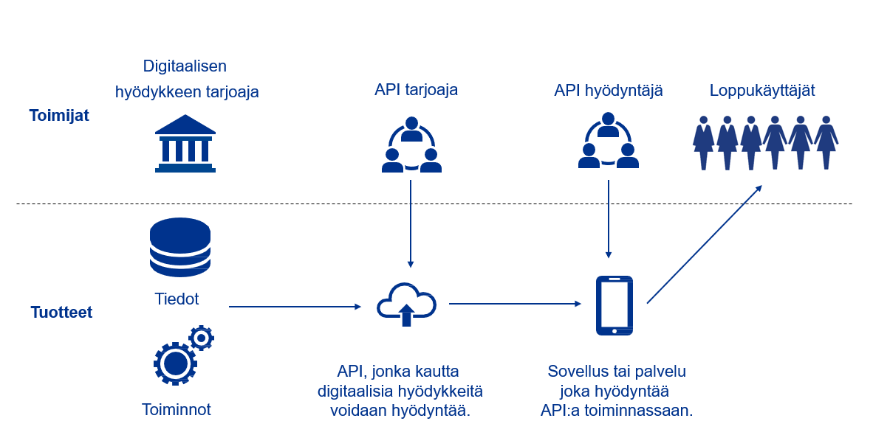
Kuva 1 - API:n arvoketju

ESIMERKKI
- Verolla on hallussaan tieto henkilöiden veronumeroista ja voimassaolosta. Vero on digitaalisen hyödykkeen tarjoaja.
- Vero on kehittänyt ohjelmointirajapinnan, jonka kautta muut toimijat voivat tarkistaa ohjelmallisesti onko jokin veronumero voimassa vai ei. Vero on ohjelmointirajapinnan tarjoaja.
- Yksityisen sektorin toimija kehittää tietojärjestelmän, jonka avulla voidaan ylläpitää rakennustyömaille myönnettyjä kulkulupia. Tietojärjestelmä käy uuden kulkuluvan perustamisen yhteydessä varmistamassa, että henkilön veronumero on voimassa Veron tarjoaman ohjelmointirajapinnan avulla. Yksityisen sektorin toimija on tässä tapauksessa ohjelmointirajapinnan hyödyntäjä.
- Rakennusyrityksen työntekijät, esimerkiksi työmaapäälliköt käyttävät tietojärjestelmää kulkulupien hallinnassa. He ovat loppukäyttäjiä.
- Vero tarjoaa myös web-käyttöliittymän, jonka avulla veronumeron voi käydä tarkistamassa manuaalisesti esimerkiksi web-selaimen tai mobiililaitteen avulla. Tässä tapauksessa Vero tarjoaa suoraan loppukäyttäjille suunnattua sovellusta tai palvelua. Mikäli Vero hyödyntää omaa ohjelmointirajapintaansa web-käyttöliittymän veronumeron tarkistuksessa, Vero on myös yksi oman ohjelmointirajapintansa hyödyntäjistä.

Tyypitys
Ohjelmointirajapinnat voivat olla tyypiltään sisäisiä tai ulkoisia. Taulukossa 1 on esitelty ohjelmointirajapintojen eri tyypit ja niihin liittyvät yleiset ominaisuudet.
Taulukko 1 - API-tyypit
Ohjelmointiraja-  pinnan tyyppi |  | Käytön rajoitus | Potentiaalinen  hyödyntäjä | Käsiteltävän tiedon luokittelu
SISÄINEN | Sisäinen API | Kyllä | Oman organisaation toimijat | Turvaluokiteltu tieto  Salassa pidettävä tieto ml henkilötieto  Julkinen tieto
ULKOINEN | Kumppani API | Kyllä | Oman organisaation toimijat  Muut julkishallinnon toimijat  Muut yksityisen sektorin toimijat  Muut toimijat | Turvaluokiteltu tieto  Salassa pidettävä tieto ml henkilötieto  Julkinen tieto
 | Julkinen API | Ei | Kuka tahansa. | Julkinen tieto

Sisäiset ohjelmointirajapinnat (sisäinen API) ovat vain organisaation omaan käyttöön. Ulkoiset ohjelmointirajapinnat voivat olla rajoitettuja tietyille toimijoille (kumppani API) tai kaikille avoimia rajoittamattomia API:eja (julkinen API).
Sisäisissä tai ulkoisissa tietyille kumppaneille suunnatuissa ohjelmointirajapinnoissa voidaan käsitellä julkista tietoa, salassa pidettävää tietoa, henkilötietoa tai turvaluokiteltua tietoa. Julkisissa ohjelmointirajapinnoissa käsitellään vain julkista tietoa.
Sisäisissä ja tietyille kumppaneille rajoitetuissa ohjelmointirajapinnoissa yleensä rajapinnan hyödyntäjä tunnistetaan (autentikoidaan) ja hyödyntäjän käyttöoikeudet tarkistetaan (autorisoidaan). Julkisessa ohjelmointirajapinnassa käyttöoikeuksien tarkistusta (autorisointia) ei tarvita, koska tarjolla on vain julkista tietoa. Joissain tilanteissa hyödyntäjän tunnistus (autentikointi) voidaan julkisissakin ohjelmointirajapinnoissa tehdä; esimerkiksi jos halutaan kerätä tietoa ohjelmointirajapinnan hyödyntäjistä seurantaa tai viestintää varten.
ESIMERKKI
- Toimijalla, kuten kunnalla, valtion virastolla tai oppilaitoksella, voi olla omia rekistereitä, esimerkiksi asiakasrekisteri tai oppilasrekisteri. Toimija kehittää rekisterin tietojen hakua varten ohjelmointirajapinnan, jonka avulla toimijan muut tietojärjestelmät tai sovellukset voivat hakea ko. rekisteristä tietoja tiettyjen hakukriteerien avulla. Mikäli ohjelmointirajapinta on tarkoitettu vain toimijan omaan käyttöön, on kyseessä sisäinen API.
- Maanmittauslaitos tarjoaa kyselypalvelun, jonka avulla voidaan kysellä rakennuksien tunnistetietoja, ominaisuustietoja sekä omistajatietoa. Palvelun käyttö vaatii Digi- ja väestötietoviranomaisen lupaa ja on näin ollen rajattu tietyille toimijoille. Kyseessä on kumppani API.
- Väylävirasto tarjoaa kaikille avoimia rajapintoja, joiden avulla pääsee lataamaan ja katselemaan tie-, rata-, ja vesiväyläverkkoon liittyviä paikkatietoaineistoja. Kyseessä on julkinen API, jonka käyttö ei vaadi rekisteröitymistä eikä tunnistautumista.

Elinkaari
Ohjelmointirajapinnoilla on elinkaari, joka alkaa siihen liittyvästä tarvekartoituksesta ja päättyy ohjelmointirajapinnan käytöstä poistoon. Elinkaari kattaa kaikki tällä välillä olevat vaiheet, joita ovat määrittely ja suunnittelu, kilpailutus ja hankinta, toteutus ja kehitys, käyttöönotto, ylläpito sekä käytöstä poisto. Ohjelmointirajapinnan elinkaari on iteratiivinen, eli vaiheita toistetaan, kunnes ohjelmointirajapinta kaikkine versioineen on poistettu käytöstä.
Huomioitavaa on se, että ohjelmointirajapinnan elinkaari voi poiketa tarjoamansa tiedon tai toiminnon elinkaaresta. Ohjelmointirajapinnan elinkaari voi alkaa vasta myöhemmin kuin tarjoamansa tiedon tai toiminnon elinkaari. Voi olla, että tiedon elinkaaressa ei tapahdu muutoksia, mutta ohjelmointirajapinna ominaisuuksia tai toiminnallisuuksia kehitetään, siitä luodaan uusia versiota ja vanhoja versioita poistetaan käytöstä. Ohjelmointirajapinnan elinkaari voi myös päättyä ennen kuin sen tarjoaman tiedon tai toiminnon elinkaari päättyy esimerkiksi käyttötarpeen päättymisen tai teknologian vanhentumisen vuoksi.

Periaatteet
Periaatteet on jaettu kolmelle tasolle: strateginen, taktinen ja operatiivinen.
Strategisen tason periaatteet ovat kohdistettu organisaation johdolle. Strategisella tasolla kuvataan, miten ohjelmointirajapintojen kehittämiselle tulisi määrittää suunta ja tavoitteet ja miten ohjelmointirajapinnat tulisi huomioida toiminnan kehittämisessä.
Taktisen tason periaatteet ovat kohdistettu organisaation tiedonhallintaa kehittäville toimijoille. Taktisen tason periaatteet ohjaavat, miten ohjelmointirajapintojen kehittämistä ja ohjelmointirajapintojen muodostamaa kokonaisuutta tulisi hallita.
Operatiivisen tason periaatteet ovat kohdistettu ohjelmointirajapintoja kehittäville ja ylläpitäville toimijoille. Operatiivisen tason periaatteet ohjaavat, miten yksittäisiä ohjelmointirajapintoja tulisi kehittää ja ylläpitää.
Periaatteet on esitelty kappaleissa 3.1, 3.2 ja 3.3. Periaatteet tukevat asetettujen tavoitteiden saavuttamista (kuva 3). Periaatekohtaiset tavoitteet on kuvattu alla olevien symbolien avulla.
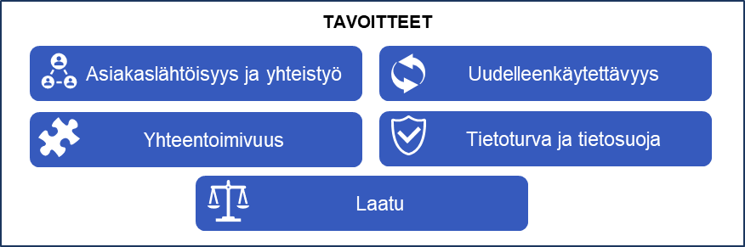
Kuva 2 - Tavoitteet

Strateginen taso
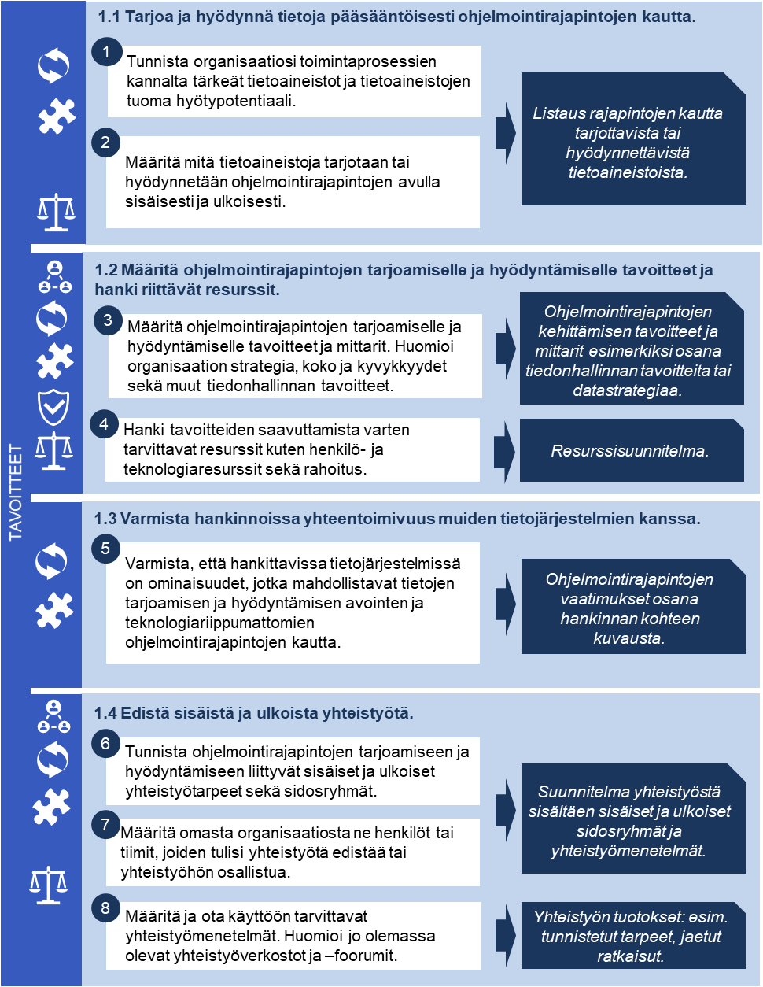
Kuva 3 - Strategisen tason periaatteet

Periaate 1.1 Tarjoa ja hyödynnä tietoja pääsääntöisesti ohjelmointirajapintojen kautta
Tunnista organisaatiosi toimintaprosessien kannalta tärkeät tietoaineistot ja tietoaineistojen tuoma hyötypotentiaali. Huomioi, että tietoaineistot voivat olla omia tai muiden toimijoiden. Tietoaineistojen hyötypotentiaali voi liittyä organisaation oman tai sidosryhmien toiminnan kehittämiseen tai tarpeeseen. Ohjelmointirajapintojen kautta tarjottavia tai hyödynnettäviä tietoja tai tietoaineistoja voi määrittää esimerkiksi seuraavien kysymysten kautta:
- Mitä tietoa organisaatiolla on saatavilla?
- Mitä tai millaista tietoa tarvitaan lisää?
- Millainen tieto tukee tiedolla johtamista?
- Mitkä ovat sidosryhmien tietotarpeet?
- Mitä tietoa tarvitaan säännöllisesti, koneluettavassa muodossa tai mahdollisimman ajantasaisena?
Määritä mitä tai millaisia tietoaineistoja tarjotaan tai hyödynnetään ohjelmointirajapintojen avulla sisäisesti ja ulkoisesti. Sisäinen tarjoaminen ja hyödyntäminen voidaan tehdä sisäisten rajapintojen (sisäinen API) avulla. Ulkoinen tarjoaminen ja hyödyntäminen voidaan tehdä kumppanirajapintojen (kumppani API) tai julkisten rajapintojen (julkinen API) avulla tiedon luokituksen mukaan.
Huomioi tietojen saantioikeuksista, tietojen luovutuksista ja tietojen tarjoamisesta koneellisesti luettavassa muodossa säädetyt lait ja niiden asettamat velvoitteet. Huomioi myös tietoaineistoille mahdollisesti tarvittavat muokkaukset kuten pseudonymisointi tai anonymisointi.
TUOTOKSET
- Listaus mahdollisesti rajapintojen kautta tarjottavista tai hyödynnettävistä tietoaineistoista.

TUKIMATERIAALI
- Suositus tiedonhallintamallista.
- Toimintamallikonsepti hyötypotentiaalisten tietojen tunnistamisen ja niiden jakamisen tukemiseksi.
- Tiedonhallintakartta julkisen hallinnon yhteisten tietovarantojen lakisääteisten tietojen luovutusten nykytilan tunnistamiseen.

Periaate 1.2 Määritä ohjelmointirajapintojen tarjoamiselle ja hyödyntämiselle tavoitteet ja hanki riittävät resurssit
Määritä ohjelmointirajapintojen tarjoamiselle ja hyödyntämiselle tavoitteet. Tavoitteiden tulee palvella organisaation strategiaa ja niiden tulee olla linjassa muun tiedonhallinnan tavoitteiden kanssa. Tavoitteiden tulee olla realistisia organisaation kokoon ja kyvykkyyksiin nähden. Määritä tavoitteille mittarit, joiden avulla voidaan seurata tavoitteiden saavuttamista.
Hanki tavoitteiden saavuttamista varten tarvittavat resurssit. Resurssit voivat olla esimerkiksi henkilöresursseja, oikeanlaista osaamista tai teknologisia resursseja. Resurssien ja osaamisen hankkiminen ja ylläpitäminen vaativat rahoitusta. Käy keskustelua organisaation tiedonhallinnasta vastaavien tiimien tai henkilöiden kanssa osaamis-, resurssi- ja rahoitustarpeista niiden tunnistamista ja hankkimista varten. Kehitä mahdollisuuksien mukaan oman organisaatiosi henkilöstön osaamista. Hyödynnä jo olemassa olevia, tiedonhallinnan, sovelluskehityksen tai integraatioiden parissa työskenteleviä tiimejä tai henkilöitä.
Kuvassa 4 on esimerkki ohjelmointirajapintojen kehittämiselle asetetuista tavoitteista, mittareista ja tarvittavista resursseista. Esimerkkikuvassa tavoitteet on johdettu kuvitteellisen organisaation strategisista tavoitteista.
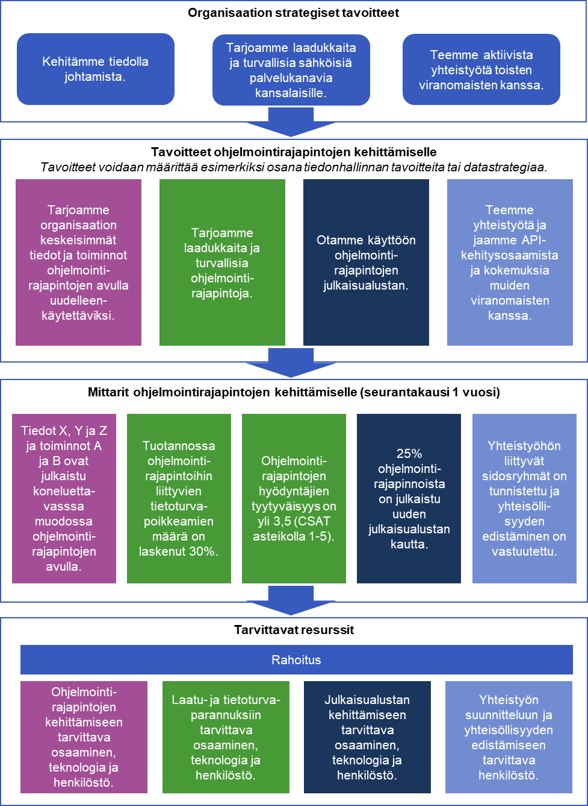
Kuva 4 - Esimerkki tavoitteista, mittareista ja resursseista

TUOTOKSET
- Ohjelmointirajapintojen kehittämisen tavoitteet ja mittarit. Voivat olla esimerkiksi osana tiedonhallinnan tavoitteita, datastrategiaa tai integraatiostrategiaa.
- Resurssisuunnitelma tavoitteiden saavuttamista varten huomioiden henkilö- ja teknologiaresurssit sekä rahoituksen.

TUKIMATERIAALI
Esimerkkejä ohjelmointirajapintojen tarjoamiseen ja hyödyntämiseen liittyvistä tavoitteista ja tavoitteiden suhteuttamisesta organisaation muuhun strategiaan:
- Helsingin kaupungin datastrategia
- API-kehittäminen Verolla
- API:t osana Tiedon hyödyntämisen ja avaamisen strategisia tavoitteita.

Periaate 1.3 Varmista hankinnoissa yhteentoimivuus muiden tietojärjestelmien kanssa
Varmista, että hankittavissa tietojärjestelmissä on ominaisuudet, jotka mahdollistavat tietojen tarjoamisen ja hyödyntämisen avointen ja teknologiariippumattomien ohjelmointirajapintojen kautta. Tarvittavia ominaisuuksia ovat esimerkiksi:
- valmisohjelmiston tarjoamat valmiit ohjelmointirajapinnat, joiden avulla voidaan tarjota järjestelmän sisältämiä tietoja tai toimintoja muille järjestelmille.
- välineet, joiden avulla voidaan kehittää kokonaan uusia rajapintoja tai muokata valmiita rajapintoja paremmin tarkoitukseen soveltuviksi.
- välineet, joiden avulla voidaan integroida järjestelmä muiden järjestelmien tarjoamiin rajapintoihin.
- lisensointimalli tai -ehdot, jotka mahdollistavat järjestelmän tietojen ja toimintojen tarjoamisen, hyödyntämisen ja uudelleenkäyttämisen organisaation sisäisesti sisäisten rajapintojen (sisäinen API) että ulkoisesti ulkoisten rajapintojen (kumppani API, julkinen API) avulla.
Tietojärjestelmähankinnoissa tietojen tarjoamiseen ja hyödyntämiseen liittyvät vaatimukset pitää sisällyttää jo tarjouspyynnössä osaksi hankittavan kohteen määrittelyä.
TUOTOKSET
- Ohjelmointirajapintojen vaatimukset osana hankinnan kohteen kuvausta.

TUKIMATERIAALI
- Julkisten hankintojen neuvontayksikön verkkopalvelu.

Periaate 1.4 Edistä sisäistä ja ulkoista yhteistyötä
Tunnista ohjelmointirajapintojen tarjoamiseen ja hyödyntämiseen liittyvät sisäiset ja ulkoiset yhteistyötarpeet. Yhteistyötarpeet voivat liittyä esimerkiksi:
- ideoiden tai tarpeiden tunnistamiseen tai jakamiseen.
- tavoitteiden, toimintamallien, ohjeiden tai ohjeistusten kehittämiseen tai jakamiseen.
- ratkaisuiden kehittämiseen tai jakamiseen.
- osaamisen tai kokemusten jakamiseen.
Tunnista sidosryhmät, joiden kanssa yhteistyötä tulisi tehdä. Huomioi, että yhteistyötä tehdään organisaatioiden eri tasoilla. Sidosryhmiä ovat esimerkiksi:
- oman tai muun organisaation johto.
- oman tai muun organisaation tiedonhallintaa kehittävät henkilöt tai tiimit.
- oman tai muun organisaation kehitys- ja ylläpitotiimit.
Määritä omasta organisaatiosta ne henkilöt tai tiimit, joiden tulisi yhteistyötä edistää tai yhteistyöhön osallistua. Pohdi yhdessä heidän kanssaan minkälaisella yhteistyörakenteella voisitte edistää ja tehostaa tiedon hyödyntämistä niin organisaation sisällä kuin ulkopuolella rajapintojen kautta. Pienissä organisaatioissa tämä voi tarkoittaa vain paria henkilöä, jolloin on erityisesti syytä tehdä yhteistyötä ja jakaa kokemuksia verkostoissa.
Määritä ja ota käyttöön tarvittavat yhteistyömenetelmät. Huomioi jo olemassa olevat yhteistyöverkostot ja –foorumit.
TUOTOKSET
- Suunnitelma yhteistyöstä sisältäen sisäiset ja ulkoiset sidosryhmät ja yhteistyömenetelmät.
- Yhteistyön tuotokset, esimerkiksi. tunnistetut tarpeet, jaetut ratkaisut tai kokemukset sekä osaamisen kehittyminen.

TUKIMATERIAALI
Esimerkkejä olemassa olevista yhteistyöfoorumeista:
- Avoimen tiedon verkosto
- Maanmittauslaitoksen yhteistyöryhmät
- Verkkolaskufoorumi
- API-Suomi Facebook-ryhmä
- Github-yhteisöt
- Suomen standardisoimisliitto SFS Ry:n tieto-ja viestintätekniikan standardisointiryhmät.

Taktinen taso
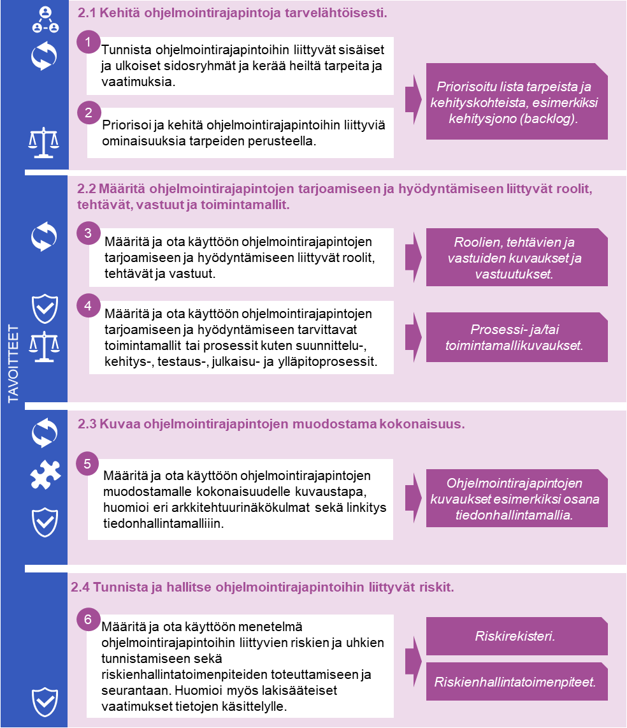
Kuva 5 - Taktisen tason periaatteet

Periaate 2.1 Kehitä ohjelmointirajapintoja tarvelähtöisesti
Tunnista ohjelmointirajapintoihin liittyvät sisäiset ja ulkoiset sidosryhmät ja kerää heiltä tarpeita ja vaatimuksia. Sidosryhmiä ovat esimerkiksi:
- arvoketjuun liittyvät toimijat kuten digitaalisen hyödykkeen tarjoaja, ohjelmointirajapinnan tarjoaja sekä ohjelmointirajapinnan hyödyntäjä tai potentiaalinen hyödyntäjä.
- oman tai muun toimijan tiedonhallinnan parissa työskentelevät henkilöt, tiimit tai ryhmät, johto, suunnittelijat, kehittäjät, testaajat tai ylläpitäjät.
Tarpeet voivat liittyä rajapintojen toiminnallisuuksiin tai ei-toiminnallisuuksiin kuten saatavuuteen, käytettävyyteen tai kehittäjäkokemukseen. Huomioi myös lainsäädännöstä tulevat vaatimukset. Tarpeita voidaan kerätä muun muassa hyödyntämällä kyselyitä, palautekanavia, yhteistyöryhmiä, työpajoja tai muita yhteistyömenetelmiä. Jos kyseessä on julkinen rajapinta, jonka hyödyntäjiä ei kyetä tunnistamaan, saattaa tarpeiden keruu hyödyntäjiltä tai potentiaalisilta hyödyntäjiltä olla hankalaa. Tällaisessakin tapauksessa voidaan esimerkiksi julkaista avoin palautekanava hyödyntäjiä varten.
Priorisoi ja kehitä ohjelmointirajapintoihin liittyviä ominaisuuksia tarpeiden perusteella. Huomioi tarpeet ohjelmointirajapintojen koko elinkaaren ajan aina tarvekartoituksesta käytöstä poistoon asti: määrittele ja suunnittele, kilpailuta ja hanki, toteuta ja kehitä, käyttöönota, ylläpidä ja poista ohjelmointirajapintoihin liittyviä ominaisuuksia tarpeiden ja vaatimusten mukaisesti.
TUOTOKSET
- Priorisoitu lista ohjelmointirajapintoihin liittyvistä tarpeista ja kehityskohteista, esimerkiksi kehitysjono (backlog).

TUKIMATERIAALI
Esimerkkejä julkisten organisaatioiden julkaisemista avoimista palaute- ja yhteydenottokanavista:
- Veron API havaintolomake
- Ilmatieteen laitoksen avoimen datan verkkopalveluiden yhteydenottolomake.

Periaate 2.2 Määritä ohjelmointirajapintojen tarjoamiseen ja hyödyntämiseen liittyvät roolit, tehtävät, vastuut ja toimintamallit
Määritä ja ota käyttöön ohjelmointirajapintojen tarjoamiseen ja hyödyntämiseen liittyvät roolit, tehtävät ja vastuut. Huomioi ohjelmointirajapintakonaisuuden hallintaan liittyvät tehtävät kuten tiedonhallintamallin ylläpito, riskienhallinta ja arkkitehtuuriohjaus sekä ohjelmointirajapintojen tarjoamiseen ja hyödyntämiseen liittyvät tehtävät. Ohjelmointirajapintojen hyödyntäminen tarkoittaa käytännössä integraatiota johonkin ohjelmointirajapintaan. Ohjelmointirajapinnoilla ja integraatioilla on elinkaari, joten tehtävissä tulee huomioida elinkaaren eri vaiheet:
- ohjelmointirajapinnan tai integraation tarpeiden kartoitus
- ohjelmointirajapinnan tai integraation määrittely ja suunnittelu
- ohjelmointirajapintaan tai integraatioon liittyvät kilpailutukset ja hankinnat
- ohjelmointirajapinnan tai integraation toteutus ja kehitys
- ohjelmointirajapinnan tai integraation käyttöönotto
- ohjelmointirajapinnan tai integraation ylläpito
- ohjelmointirajapinnan tai integraation käytöstä poisto.
Määritä ja ota käyttöön ohjelmointirajapintojen tarjoamiseen ja hyödyntämiseen tarvittavat toimintamallit tai prosessit kuten suunnittelu-, kehitys-, testaus-, julkaisu- ja ylläpitoprosessit.
Kuva 5 Sisältää yhdenlaisen esimerkin API-arvoketjun eri toimijoista, toimijoiden rooleista, tehtävistä ja vastuista huomioiden sekä ohjelmointirajapintojen kokonaisuuden hallinnan että ohjelmointirajapintojen tarjoamisen ja hyödyntämisen. Esimerkin on tarkoitus auttaa hahmottamaan rooleja, tehtäviä ja vastuita paremmin. Isossa organisaatiossa tehtäviä voidaan allokoida eri henkilöille ja tiimeille. Pienessä organisaatiossa voi olla niin, että yksittäisille henkilöille tulee useita esimerkkikuvassa näkyvien tiimien tai roolien tehtäviä. Toimintamalleja miettiessä avainasemassa on organisaation koko ja jo olemassa oleva organisaatiorakenne.

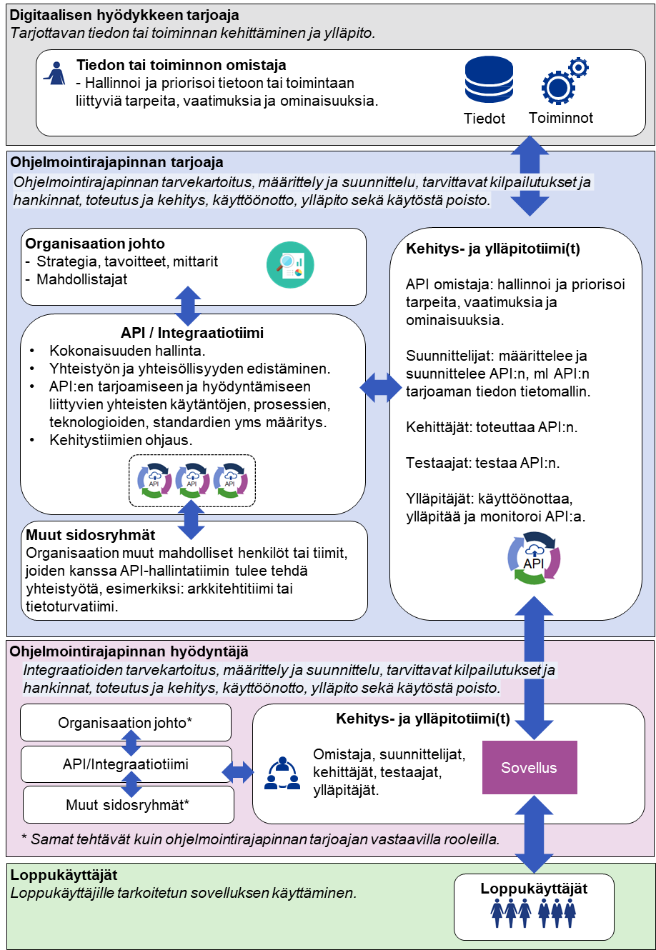
Kuva 6 - Esimerkki toimijoista, rooleista ja vastuista
TUOTOKSET
- Roolien, tehtävien ja vastuiden kuvaukset ja vastuutukset.
- Prosessi- ja/tai toimintamallikuvaukset.

TUKIMATERIAALI
Esimerkkejä ohjelmointirajapintojen ja integraatioiden kehittämiseen sopivista toimintamalleista tai menetelmistä:
- ApiOpsCycles, joka tarjoaa menetelmän ja työkaluja ohjelmointirajapintojen kehittämisen eri vaiheisiin.
- DevOps (Development and Operation), jonka periaatteita ovat ketterä kehitys, jatkuva integraatio, jatkuva toimitus ja automaatio.
- DevSecOps (Development, Security and Operation), joka laajentaa DevOpsia tuoden siihen tietoturvan vahvemmin jokaiseen vaiheeseen mukaan.

Periaate 2.3 Kuvaa ohjelmointirajapintojen muodostama kokonaisuus
Määritä ja ota käyttöön ohjelmointirajapintojen muodostamalle kokonaisuudelle kuvaustapa. Tärkeää on kyetä hallinnoimaan mitä ohjelmointirajapintoja tarjotaan, kenelle ja miksi sekä mitä ohjelmointirajapintoja hyödynnetään, keneltä ja miksi. Tarjottavat ja hyödynnettävät rajapinnat voivat olla organisaation omia sisäisiä rajapintoja (sisäinen API) tai ulkoisia rajapintoja (kumppani API, julkinen API). Ulkoisten rajapintojen tarjoajat tai hyödyntäjät voivat kansallisia toimijoita kuten muu julkinen organisaatio tai yksityinen organisaatio tai kansainvälisiä toimijoita kuten Euroopan Unionin muu jäsenvaltio tai kansainvälinen kaupallinen organisaatio.
Huomioi kuvauksissa eri arkkitehtuurinäkökulmat sekä linkitykset tiedonhallintamalliin:
- Toiminta-arkkitehtuurin näkökulmasta ohjelmointirajapinnat osallistuvat jonkin prosessin tai toiminnon toteuttamiseen. Linkitys prosessiin voidaan tehdä esimerkiksi tietovarannon tai tietojärjestelmän kautta.
- Tietoarkkitehtuurin näkökulmasta ohjelmointirajapinnat käsittelevät jonkin tai joidenkin tietovarantojen tietoja.
- Tietojärjestelmäarkkitehtuurin näkökulmasta ohjelmointirajapinnat liittyvät johonkin tietojärjestelmään.
- Teknologia-arkkitehtuurin näkökulmasta ohjelmointirajapinnat hyödyntävät jotain tai joitain teknologiaresursseja.
- Integraatioarkkitehtuurin näkökulmasta ohjelmointirajapinnat liittyvät yhteen tai useampaan tietojärjestelmien väliseen liittymään eli tietovirtaan.
- Tietoturva-arkkitehtuurin näkökulmasta ohjelmointirajapinnat aiheuttavat tietoriskejä, jotka pitää tunnistaa ja hallita riskienhallintatoimenpiteiden avulla.
- Tiedonhallintamallin näkökulmasta ohjelmointirajapintojen kuvaukset syventävät tiedonhallintamallin kuvauksia. Tiedonhallintamallista voidaan johtaa kuvaukset julkisen hallinnon tiedonhallintakarttaan ja asiakirjajulkisuuskuvaukseen.
Ohjelmointirajapinnoista kuvattavia asioita ovat:
- Nimike: nimi, tunniste tai muu yksilöivä tieto, jolla ohjelmointirajapinta voidaan erottaa muista ohjelmointirajapinnoista.
- Käyttötarkoitus: lyhyt sanallinen kuvaus siitä, mihin ohjelmointirajapintaa käytetään.
- Omistaja: Henkilö tai tiimi, joka vastaa ohjelmointirajapinnan tarpeista, vaatimuksista ja ominaisuuksista. Esimerkiksi jos ohjelmointirajapinta kuuluu osaksi jotain tietojärjestelmää, voi ohjelmointirajapinnan omistaja olla sama taho kuin tietojärjestelmän omistaja. Jos ohjelmointirajapinta on irrallinen, oma tuotteensa, tulee sillä olla selkeästi määritetty omistaja.
- Elinkaari: elinkaaren tila, joka kuvaa sitä missä elinkaarensa vaiheessa ohjelmointirajapinta on. Elinkaaren tilat voidaan johtaa ohjelmointirajapinnan elinkaaren eri vaiheista, joita ovat: määrittely ja suunnittelu, kilpailutus ja hankinta, toteutus ja kehitys, käyttöönotto, ylläpito, käytöstä poisto. Yksinkertaisimmillaan tilat voivat esimerkiksi olla: kehityksessä / käytössä / poistumassa käytöstä / poistettu käytöstä.
- Tarjoaja: ohjelmointirajapinnan tarjoaja ja ohjelmointirajapintaan liittyvä tietojärjestelmä, jos sellaista on.
- Hyödyntäjät: listaus ohjelmointirajapinnan hyödyntäjistä. Mikäli yksittäisiä hyödyntäjiä ei tiedetä tai tunnisteta, esimerkiksi jos kyseessä on kaikille avoin julkinen rajapinta, riittää, että kuvataan, kenelle ohjelmointirajapinta on tarkoitettu.
- Käsiteltävät tiedot: mikäli ohjelmointirajapinta käsittelee jotain tietoa, suhde tietoon, tietovarantoon, tietoaineistoon tai tietoryhmään.
- Teknologiat: kuvaus siitä, mitä teknologiaresurssia ohjelmointirajapinta hyödyntää.
Kuvaukset tulee pitää ajan tasaisina. Hyödynnä tietojen muodostamiseen tai ylläpitoon automatiikkaa mahdollisuuksien mukaan.
Kuvat 6 ja 7 sisältävät esimerkit ohjelmointirajapintojen kuvauksesta ohjelmointirajapinnan tarjoajan ja hyödyntäjän näkökulmasta. Esimerkissä on huomioitu Tiedonhallintalakiin perustuva Tiedonhallintalautakunnan suositus tiedonhallintamallista. Kuvat ovat kuvitteellisia ja esimerkinomaisia vaikka perustuvatkin Veron todellisuudessa tarjoamaan tulorekisterirajapintaan, jonka avulla muut toimijat voivat ilmoittaa automaattisesti palkkatietojaan Verolle.

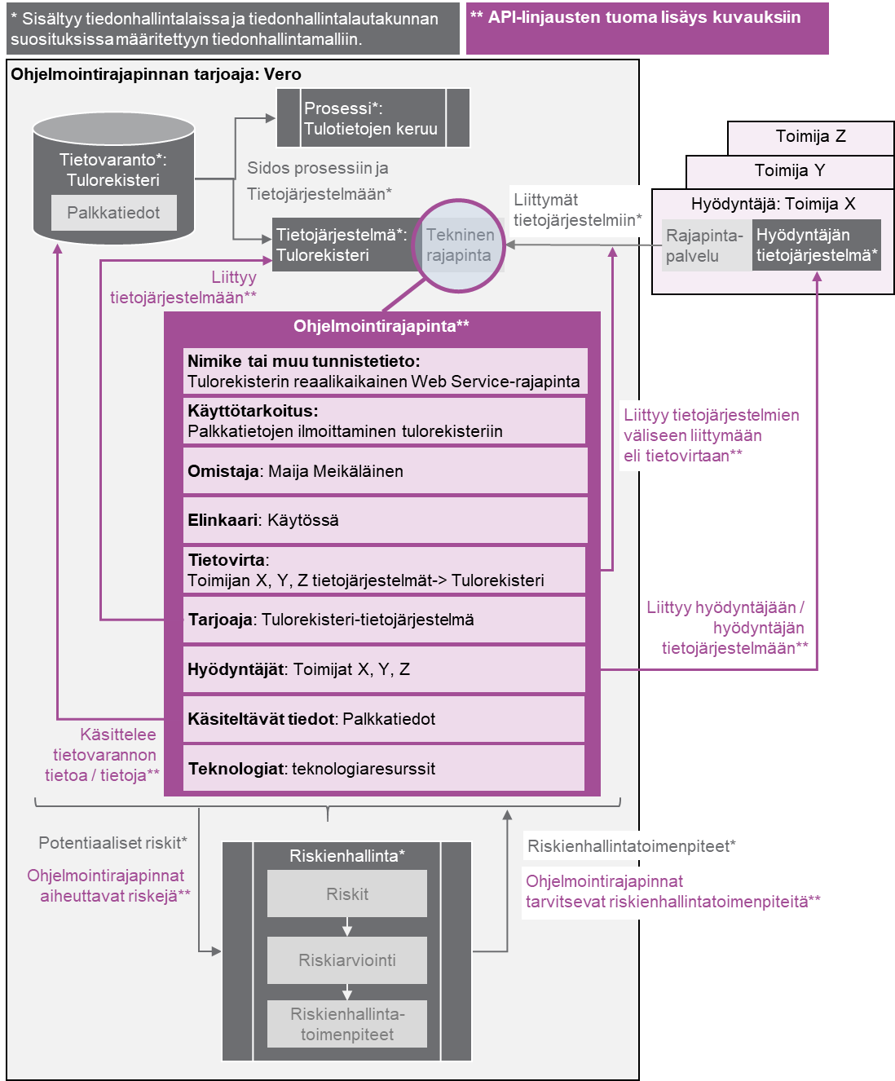
Kuva 7 – Suositus ohjelmointirajapintojen kuvauksesta osana tiedonhallintamallia ohjelmointirajapinnan tarjoajan näkökulmasta

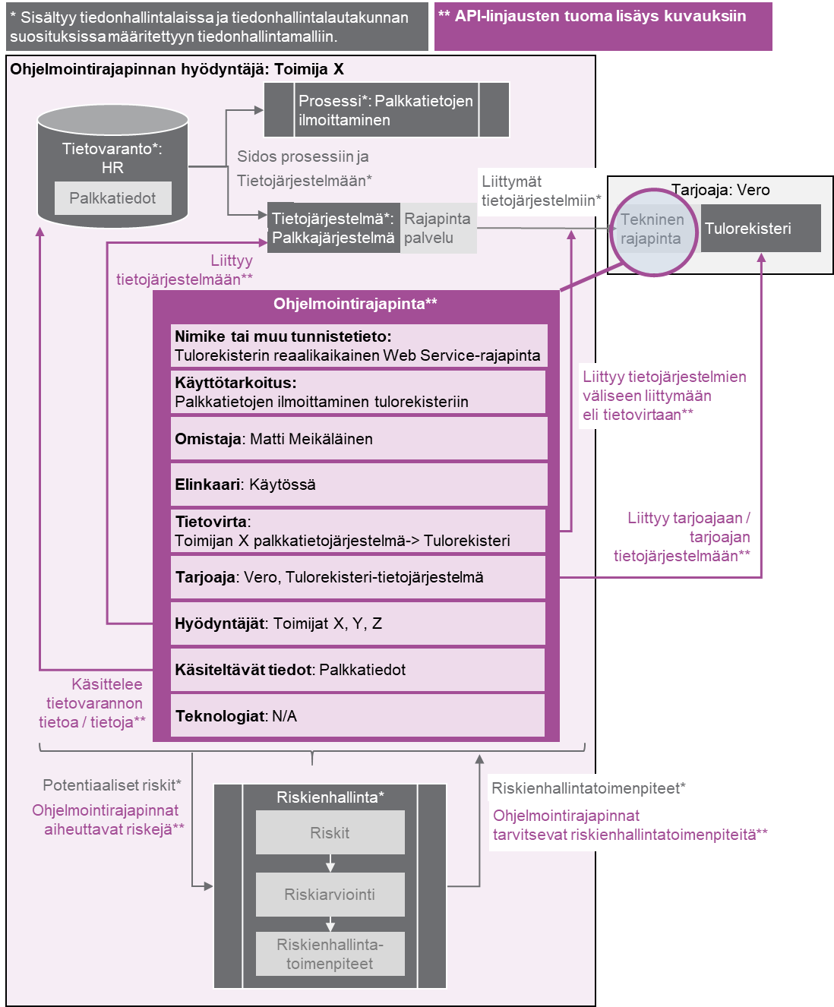

Kuva 8 – Suositus ohjelmointirajapintojen kuvauksesta osana tiedonhallintamallia ohjelmointirajapinnan hyödyntäjän näkökulmasta

TUOTOKSET
- Ohjelmointirajapintojen kuvaukset esimerkiksi osana tiedonhallintamallia.

TUKIMATERIAALI
- API-hallintatyökalujen avulla voidaan kerätä automaattisesti tietoa ohjelmointirajapintojen hyödyntäjistä. Esimerkkejä API-hallintatyökaluista löytyy mm. Gartnerin vertaisarviointisivuilta.
Tutustu myös seuraaviin koulutuksiin:
- eOppivan koulutus: Johdanto kokonaisarkkitehtuuriin.
- eOppivan koulutus: Kokonaisarkkitehtuurin mallintaminen.

Periaate 2.4 Tunnista ja hallitse ohjelmointirajapintoihin liittyvät riskit
Määritä ja ota käyttöön menetelmä ohjelmointirajapintoihin liittyvien riskien ja uhkien tunnistamiseen sekä riskienhallintatoimenpiteiden toteuttamiseen ja seurantaan. Sisällytä riskienhallintatoimenpiteet osaksi ohjelmointirajapintojen ei-toiminnallisia vaatimuksia.
Hyödynnä riskienhallintaan Digitaalisen turvallisuuden johtoryhmän VAHTI:n laatimaa riskienhallintaohjetta ja organisaatiossasi jo olemassa olevia riskienhallinnan prosesseja. Riskienhallinnan prosessi voi edetä esimerkiksi seuraavasti:
- Valitse riskienhallinnan kohteena oleva ohjelmointirajapinta tai ohjelmointirajapintojen muodostama palvelukokonaisuus.
- Tunnista ohjelmointirajapintojen käsittelemät tiedot, niiden luokittelu ja tietojen omistajat.
- Tunnista ohjelmointirajapintojen kriittisyys toiminnan kannalta ja siihen liittyvät tekijät, kuten jatkuvuuteen ja palautumiseen liittyvät reunaehdot.
- Tunnista ohjelmointirajapintaan ja sen käsittelemään tietoon liittyvät uhat ja riskit.
- Priorisoi tunnistetut riskit ja määrittele niille hallintatoimenpiteet.
- Määrittele riskienhallintatoimenpiteiden toteutus- ja seurantavastuut sekä muut mahdolliset jatkotoimenpiteet.
Huomioi myös lakisääteiset vaatimukset tietojen käsittelylle. Turvallisuusluokitellun tiedon käsittelyssä noudatetaan turvallisuusluokiteltavien asiakirjojen käsittelyohjeita, luottamukselliset viestintätiedot suojataan sähköisen viestinnän palveluista annetun lain mukaisesti ja henkilötiedot suojataan ohjelmointirajapinnoissa tietosuoja-asetuksen ja -lain mukaisesti.
TUOTOKSET
- Riskirekisteri, sisältäen ohjelmointirajapintojen aiheuttamat riskit
- Riskienhallintatoimenpiteet, sisältäen ohjelmointirajapintojen riskien hallitsemiseksi määritetyt hallintatoimenpiteet.

TUKIMATERIAALI
Esimerkkejä ohjelmointirajapintoihin kohdistuvista yleisimmistä riskeistä ja niiden hallintatoimenpiteistä:
- OWASP API Security Top 10: Ohjelmointirajapintoihin kohdistuvat yleisimmät riskit ja keinot niiden hallitsemiseksi / estämiseksi.
Tutustu myös seuraaviin aineistoihin:
- VAHTI riskienhallintaohje
- Liitteen 1 esimerkki ohjelmointirajapintojen riskienhallinnasta tietoriskianalyysin avulla.
- Periaatteen 2.3 Kuva 7 – Suositus ohjelmointirajapintojen kuvauksesta osana tiedonhallintamallia ohjelmointirajapinnan tarjoajan näkökulmasta ja Kuva 8 – Suositus ohjelmointirajapintojen kuvauksesta osana tiedonhallintamallia ohjelmointirajapinnan hyödyntäjän näkökulmasta, joissa on visualisoitu riskienhallinta osana tiedonhallintamallia.
- Kyberturvallisuuskeskuksen Turvallinen tuotekehitys – kohti hyväksyntää opas.

Operatiivinen taso
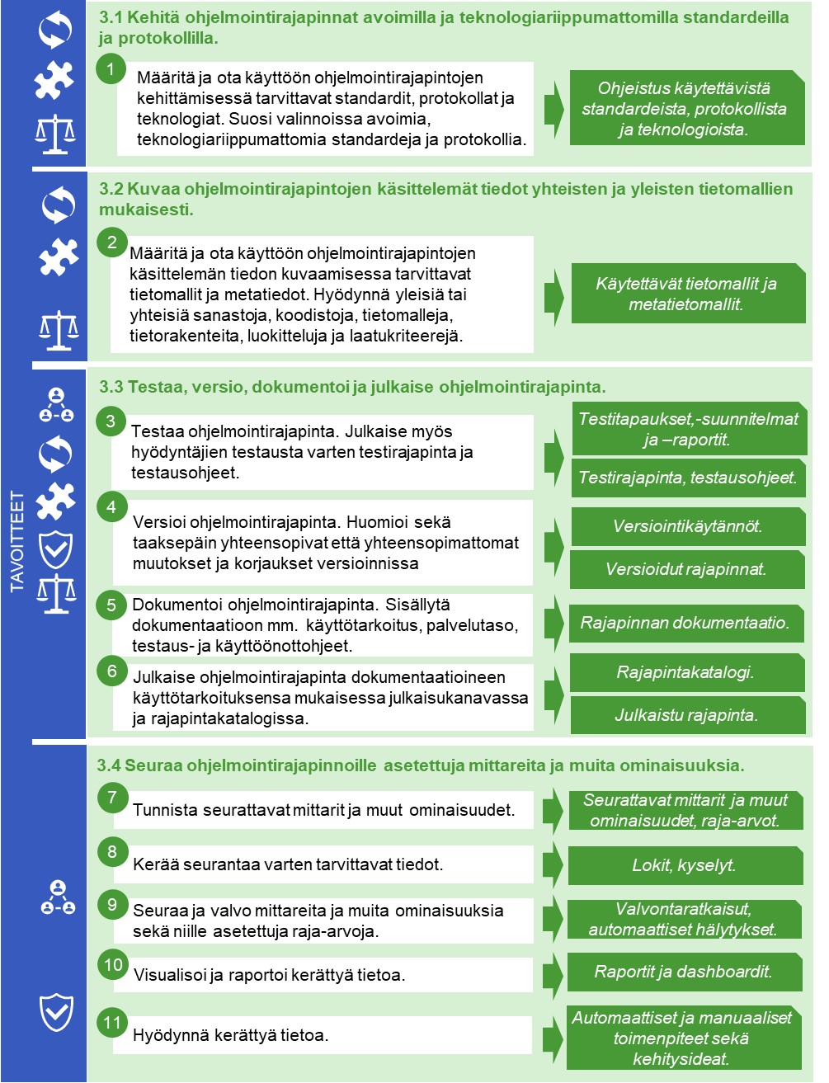
Kuva 9 - Operatiivisen tason periaatteet

Periaate 3.1 Kehitä ohjelmointirajapinnat avoimilla ja teknologiariippumattomilla standardeilla ja protokollilla
Määritä ja ota käyttöön ohjelmointirajapintojen kehittämisessä tarvittavat standardit, protokollat ja teknologiat. Ohjelmointirajapintojen kehittämiseen tarvitaan esimerkiksi:
- tiedonsiirtoprotokolla, joka määrittää millä tavalla tietoa voidaan tuoda tai hakea ohjelmointirajapinnasta.
- tiedostomuoto, joka määrittää missä muodossa ohjelmointirajapinnan käsittelemä tieto kuvataan. Tiedostomuodon tulee olla koneluettavaa. Tiedostomuoto voi perustua esimerkiksi johonkin avoimeen tai vaikkapa toimialakohtaiseen standardiin tai notaatioon.
- tietoturvaan liittyvät protokollat ja menetelmät, joiden avulla voidaan toteuttaa mm. salausta ja pääsynhallintaa.
- toimialakohtaiset standardit, jotka määrittävät jollain tietyllä toimialalla kansallisesti tai kansainvälisesti yhteisesti käytössä olevat tavat.
Määritä mitä tiedonsiirtoprotokollia, tiedostomuotoja, tiedon sisältöön tai tietoturvaan liittyviä standardeja, protokollia tai menetelmiä organisaatiosi sisäisissä ja ulkoisissa ohjelmointirajapinnoissa käytetään. Suosi valinnoissa avoimia, teknologiariippumattomia standardeja ja protokollia. Huomioi toimialakohtaiset standardit ja ohjeistukset.
Huomioi, että käytettävien tietoturvaprotokollien tai menetelmien tulee mahdollistaa riskienhallinnan määrittämien tietoturvatoimenpiteiden toteuttaminen eli ne on valittava määritettyjen tietoturvatoimenpiteiden perusteella. Tietoturvatoimenpiteet määräytyvät esimerkiksi ohjelmointirajapinnan käsittelemän tiedon turvallisuusluokituksen perusteella.
TUOTOKSET
- Käytössä oleva ohjeistus ohjelmointirajapintojen kehittämisessä käytettävistä standardeista, protokollista ja teknologioista.

TUKIMATERIAALI
Esimerkkejä tiedonsiirtoprotokollista:
- Web-pohjaisissa ohjelmointirajapinnoissa hyödynnetään yleensä http-pohjaista tiedonsiirtoprotokollaa tai arkkitehtuurimallia, kuten SOAP, REST (Representational State Transfer) tai GraphQL. Tiedot ja toiminnot on suositeltavaa tarjota web-pohjaisten rajapintojen kautta, jos mahdollista ja käyttötarkoituksen mukaista. Web-pohjaisia rajapintoja voidaan hyödyntää sekä sisäisissä että ulkoisissa rajapinnoissa ja niihin saadaan toteutettua laajasti erilaisia tietoturvakontrolleja.
- Tiedostopohjaisissa ohjelmointirajapinnoissa hyödynnetään yleensä jotain tiedostopohjaista protokollaa kuten FTP, SFTP tai FTPS. Myös http-pohjaisia protokollia voidaan hyödyntää tiedostojen tarjoamiseen tai vastaanottamiseen. Tiedostopohjaisia ohjelmointirajapintoja voidaan hyödyntää sekä sisäisissä että ulkoisissa rajapinnoissa. Ulkoisissa rajapinnoissa on huolehdittava riittävien tietoturvakontrollien toteuttamisesta. Tiedostopohjaiset rajapinnat ovat hyviä silloin, kun tietoa tai toimintoa ei tarvita reaaliaikaisesti tai siirrettävät tiedot ovat tiedostomuotoisia, esimerkiksi kuvia, videoita tai vaikkapa excel-taulukoita.
- Tietokantapohjaisissa ohjelmointirajapinnoissa hyödynnetään yleensä jotain tietokantapohjaista protokollaa, jonka avulla mahdollistetaan toisen tietojärjestelmä, sovelluksen tai ohjelmiston yhteyden avaaminen tietokantaan ja operaatioiden suorittaminen tietokantaa vasten. Tietokantapohjaisia ohjelmointirajapintoja ei suositella käytettävän kuin organisaation sisäisesti. Mikäli on tarve tarjota jonkin tietovarannon tietoja muille toimijoille, tulee kehittää esimerkiksi web-pohjainen ohjelmointirajapinta tietovarannon ja toisen toimijan väliin.
Esimerkkejä tiedostomuodoista:
- Web-pohjaisissa rajapinnoissa hyödynnetään yleensä XML:ää tai JSON:ia. XML sanomat voidaan kuvata XML skeeman avulla ja JSON sanomat JSON Skeeman avulla.
- Tiedostopohjaisissa rajapinnoissa tiedostomuoto voi oikeastaan olla mitä vain, esimekriksi kuvatiedosto (.jpg, .gif, .png), videotiedosto (.mp4, .avi) tai taulukko (.xslx, .csv).
- Tietokantapohjaisissa rajapinnoissa tiedostomuoto on yleensä tietokannan määrittämä rakenne, joka voi perustua näkymään, tauluun, proceduuriin tai muuhun kantaskriptiin.
Esimerkkejä tietoturvaan liittyvistä protokollista ja menetelmistä:
- Ohjelmointirajapinnoissa tiedon ja tietoliikenteen salaus toteutetaan yleisimmin suojatun HTTPS-tiedonsiirto- ja TLS-salausprotokollan avulla. Salauksen lisäksi esimerkiksi kumppaneille tarkoitetuissa ohjelmointirajapinnoissa voidaan hyödyntää myös VPN-teknologioita (Virtual Private Network) tunneloidun yhteyden muodostamiseksi palvelun tarjoajan ja hyödyntäjän välille. Turvallisuusluokiteltavia tietoja käsiteltäessä salauksen tulee noudattaa kyberturvallisuuskeskuksen kryptografisia vahvuusvaatimuksia.
- Ohjelmointirajapinnoissa voidaan hyödyntää esimerkiksi http(s)-protokollan mahdollistamia Basic- tai Bearer-autentikaatioita, API-avaimeen perustuvaa autentikaatiota, OAuth-protokollaa tai siitä johdettuja muunnoksia tai varmenteita. Tunnistusmekanismi on valittava riskiarvioinnin avulla.
- Tutustu myös Kyberturvallisuuskeskuksen ohjeistukseen sähköisestä tunnistamisesta ja Digi- ja väestötietoviraston tunnistus- ja valtuudet-palveluihin.
Esimerkkejä toimialakohtaisista standardeista ja ohjeistuksista:
- Paikkatietoalan standardit ja suositukset
- Rajapintakartta Sosiaali- ja terveydenhuollon integraatioita ja tietojärjestelmiä varten.
- Suomen Standardisoimisliitto SFS Ry:n standardisoimisryhmien laatimat kansalliset ja kansainväliset standardit

Periaate 3.2 Kuvaa ohjelmointirajapintojen käsittelemät tiedot yhteisten ja yleisten tietomallien mukaisesti
Määritä ja ota käyttöön ohjelmointirajapintojen käsittelemän tiedon kuvaamisessa tarvittavat tietomallit ja metatiedot. Hyödynnä yleisiä tai yhteisiä sanastoja, koodistoja, tietomalleja, tietorakenteita, luokitteluja ja laatukriteerejä. Tiedonhallintalautakunnan suosituksen mukaan käytettävien sanastojen tulisi perustua laissa säädettyihin käsitteisiin eikä niitä tulisi määritellä uudelleen toiseen merkitykseen tai toisen sisältöisenä. Sanastojen määrittelyyn vaikuttaa se, että perustuslain 2.3 §:n mukaan kaikessa julkisessa toiminnassa on tarkoin noudatettava lakia. Laissa säädetyt käsitteet sitovat niiden käyttöä viranomaisten toiminnassa.
TUOTOKSET
- Käytettävät tietomallit ja metatietomallit.

TUKIMATERIAALI
Esimerkkejä yhteisistä ja yleisistä sanastoista, koodistoista, tietomalleista ja laatukriteereistä:
- Yhteentoimivuusalusta ja yhteentoimivuusmenetelmä
- Tilastokeskuksen tiedon laatukriteerit ja mittarit.
Tutustu myös seuraaviin aineistoihin:
- Kuntaliiton julkaisema Yhteentoimivuus kunnissa -video.

Periaate 3.3 Testaa, versio, dokumentoi ja julkaise ohjelmointirajapinnat
Testaa ohjelmointirajapinta. Määritä ohjelmointirajapinnan testausta varten testitapaukset, joiden avulla voidaan testata toiminnalliset ja ei-toiminnalliset vaatimukset kuten käytettävyys, vikasietoisuus, tietoturva ja suorituskyky. Huomioi testauksen eri vaiheet: yksikkö-, integraatio-, järjestelmä- ja hyväksymistestaus sekä regressiotestaus. Hyödynnä testausautomaatiota mahdollisuuksien mukaan. Julkaise ohjelmointirajapinnasta myös maksuton testiversio ja testausohjeet hyödyntäjien testausta varten.
Versioi ohjelmointirajapinta. Huomioi versioinnissa sekä taaksepäin yhteensopivien että yhteensopimattomien muutosten ja korjausten julkaisu. Huomioi myös useampien rajapintaversioiden samanaikainen tukeminen mahdollisten tarpeiden mukaisesti.
Dokumentoi ohjelmointirajapinta. Sisällytä dokumentointiin:
- ohjelmointirajapinnan käyttötarkoitus.
- ohjelmointirajapinnan ja sen tarjoamien tietojen ja toimintojen lisensointi.
- ohjelmointirajapinnan sijainti.
- ohjelmointirajapinnan palvelutaso tai -lupaus. Kerro jos palvelutasoa tai lupausta ei ole, esimerkiksi jos kyseessä on kokeiluasteella oleva rajapinta.
- ohjeet ohjelmointirajapinnan testaamiselle ja käyttöön ottamiselle.
- ohjelmointirajapinnan tarjoamat operaatiot tai metodit.
- ohjelmointirajapinnan operaatioiden tai metodien pyyntö (request)- ja vastaussanomat (response).
- ohjelmointirajapinnan operaatioiden tai metodien palauttamat mahdolliset virhekoodit ja niiden selitteet.
Hyödynnä dokumentoinnissa mahdollisuuksien mukaan välineitä, jotka generoivat ainakin osan dokumentaatiosta automaattisesti. Sisällytä dokumentaatiota esimerkiksi osaksi ohjelmointirajapinnan metatietoja.
Julkaise ohjelmointirajapinta dokumentaatioineen käyttötarkoituksensa mukaisessa julkaisukanavassa ja rajapintakatalogissa. Julkaisukanava riippuu ohjelmointirajapinnan tyypistä (sisäinen, kumppani vai julkinen API), ohjelmointirajapinnan hyödyntäjistä ja ohjelmointirajapinnan käsittelemän tiedon luokittelusta.
TUOTOKSET
- Testitapaukset, testaussuunnitelmat ja testiraportit.
- Testirajapinta ja testausohjeet.
- Versiointikäytännöt ja versioidut rajapinnat.
- Rajapintojen dokumentaatiot.
- Rajapinnan tiedot rajapintakatalogissa.
- Julkaistu rajapinta julkaisukanavassa.

TUKIMATERIAALI
Esimerkkejä hyvin dokumentoiduista rajapinnoista, joissa on myös mahdollistettu hyödyntäjien testaus:
- Traficom Avoin Data API.
- Vero API.
Testaukseen liittyviä lisämateriaaleja:
- API:en testausohje, sisältää myös esimerkkejä ohjelmointirajapintojen testauksessa käytettävistä työkalusta.
- Muut järjestelmätestausohjeet, kuten w3chools:n Software Testing Tutorial Library tai Software Testing Fundamentals.
- DevOps Instituten julkaisema DevOps testausohje.
Versiointiin liittyviä lisämateriaaleja:
- Semanttinen versiointi.
Dokumentointiin liittyviä lisämateriaaleja:
- Tutustu Open API Initiativen Open API Specification ja RAML määrityksiin.
- Useissa API-hallintatyökaluissa on mukana automaattinen API:en dokumentointi, jota kannattaa hyödyntää. Esimerkkejä API-hallintatyökaluista löytyy mm. Gartnerin vertaisarviointisivuilta. Myös erillisiä työkaluja löytyy, kuten Swagger UI.
Esimerkkejä julkisten ohjelmointirajapintojen julkaisukanavista:
- Palvelutietovaranto tai avoindata.fi.
Esimerkkejä kumppaneille tarkoitettujen ohjelmointirajapintojen julkaisukanavista:
- Suomi.fi -palveluväylä lain määrittämän käyttövelvoitteen mukaisesti.
- VIA-integraatioalusta Valtion organisaation väliseen tiedonvaihtoon.
- Turvallisuusluokiteltua tietoa käsittelevät ohjelmointirajapinnat julkaistaan ko. luokittelun vaatimusten mukaisessa yhdyskäytäväratkaisussa ja niihin liittyvä dokumentaatio säilytetään ko. luokittelun vaatimusten mukaisessa tallennuspaikassa.
- Lisäksi voi olla toimiala- tai organisaatiokohtaisia julkaisukanavia.
Esimerkkejä sisäisten ohjelmointirajapintojen julkaisukanavista:
- Sisäinen, organisaation itse määrittämä julkaisukanava. Julkaisukanava voi olla esimerkiksi jonkinlainen API-Gateway tai muu tuote tai itse kehitetty ratkaisu, jonka kautta sisäiset API:t ovat löydettävissä ja hyödynnettävissä.

Periaate 3.4 Seuraa ohjelmointirajapinnoille asetettuja mittareita ja muita ominaisuuksia
- Tunnista seurattavat mittarit ja muut ominaisuudet. Seurattavia mittareita ovat esimerkiksi strategisella tasolla määritetyt mittarit. Muita seurattavia ominaisuuksia ovat ohjelmointirajapintojen toimivuuden kannalta olennaiset ominaisuudet, esimerkiksi ohjelmointirajapinnan päällä olo tai CPU-resurssien riittävyys. Määritä seurantaa varten mittareille ja seurattaville ominaisuuksille sallitut raja-arvot.
- Kerää seurantaa varten tarvittavat tiedot. Tietoja voidaan kerätä esimerkiksi erilaisten lokien tai kyselyiden avulla.
- Seuraa ja valvo mittareita ja muita ominaisuuksia sekä niille asetettuja raja-arvoja. Valvontaa voidaan tehdä esimerkiksi automaattisesti erilaisten valvonta- tai monitorointiratkaisuiden avulla tai manuaalisesti tietyin väliajoin generoitujen raporttien avulla. Useat valvontaratkaisut sisältävät myös toiminnallisuuden, jonka avulla voit tehdä automaattisia hälytyksiä jonkin raja-arvon ylittyessä tai alittuessa.
- Visualisoi ja raportoi kerättyä tietoa. Visualisointia voidaan tehdä esimerkiksi erilaisten monitorointi- tai valvontatyökalujen avulla tai hyödyntäen raportointiratkaisuja tai raportteja.
- Hyödynnä kerättyä tietoa tarvittavien toimenpiteiden tunnistamiseksi ja suorittamiseksi sekä ohjelmointirajapintojen kehittämiseksi tai käytöstä poistamiseksi. Suorita tarvittavat toimenpiteet, esimerkiksi nosta ohjelmointirajapinta takaisin ylös sen ollessa alhaalla tai skaalaa ohjelmointirajapintaa ylös tai alas sen käyttämien resurssien (kuten CPU tai muisti) perusteella. Hyödynnä toimenpiteissä mahdollisuuksien mukaan automatiikkaa. Tunnista ohjelmointirajapintoihin tai niihin liittyviin ominaisuuksiin kohdistuvia kehityskohteita. Vie kehityskohteet asianmukaiseen työjonoon priorisointia ja kehitystä varten. Kehityskohteet voivat liittyä ohjelmointirajapintojen toiminnallisuuksiin tai ei-toiminnallisuuksiin kuten suorituskykyyn, tietoturvaan tai vaikkapa kehittäjäkokemukseen.
Kuvassa 10 on visualisoitu ohjelmointirajapintojen seurantaan liittyvät tehtävät ja esimerkkejä eri aiheista.
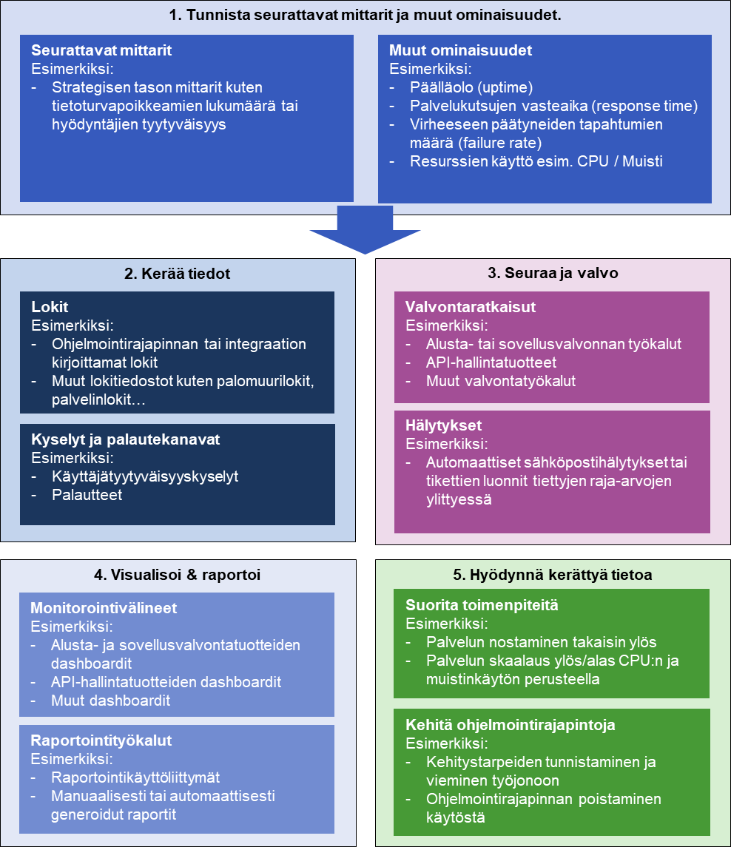
Kuva 10 - Ohjelmointirajapintojen seuranta

TUOTOKSET
- Listaus seurattavista mittareista ja muista ominaisuuksista raja-arvoineen.
- Ohjelmointirajapintojen ja integraatioiden lokitiedostot, muut lokitiedostot kuten palvelin- tai palomuurilokit.
- Kyselyt, palautekanavat.
- Monitorointi- ja valvontaratkaisut.
- Automaattiset hälytykset.
- Erilaiset dashboardit tai raportit.
- Automaattisesti tai manuaalisesti tehtävät toimenpiteet ja toimenpideohjeet.
- Kehitysideat / kehitystarpeet, ml tarve poistaa jokin ohjelmointirajapinta käytöstä.

Yhteenveto periaatteista
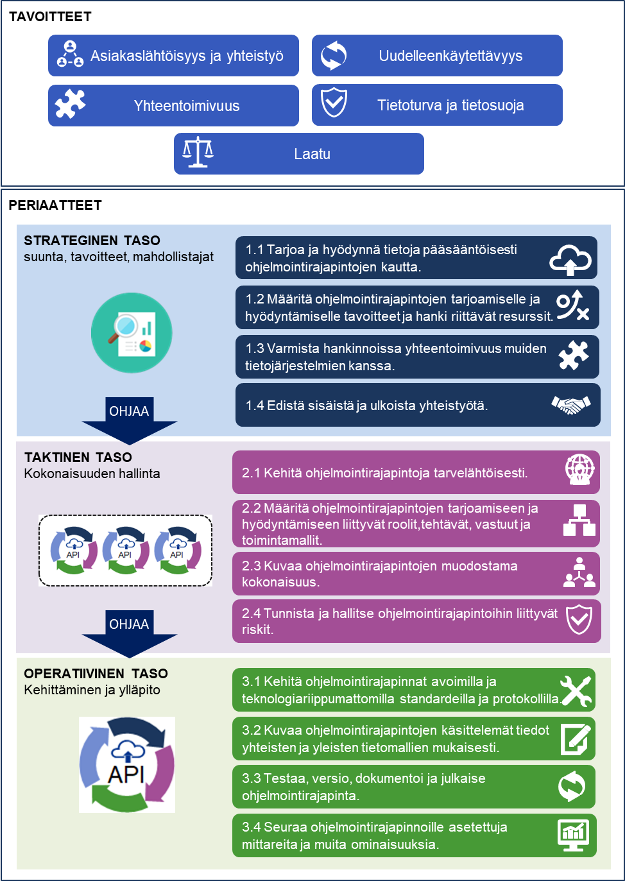
Kuva 11 - Yhteenveto periaatteista

Lähteet
Preston-Werner, Tom. 2021. Semantic Versioning 2.0.0. [Online] 2021. [Viitattu: 21. 6 2021.] https://semver.org/.
APIOps Cycles TM. 2021. APIOps Cycles for Lean API Development. [Online] 2021. [Viitattu: 16. 6 2021.] https://www.apiopscycles.com/ .
Department of Defence, United States of America. 2021. DoD Enterprise DevSecOps Fundamentals. [Online] 2021. [Viitattu: 21. 6 2021.] https://software.af.mil/wp-content/uploads/2021/05/DoD-Enterprise-DevSecOps-2.0-Fundamentals.pdf.
DevOps.com. 2021. DevOps.com Where the World Meets DevOps. [Online] 2021. [Viitattu: 23. 8 2021.] https://devops.com/.
DevSecOps. 2021. Manifesto. [Online] 2021. [Viitattu: 5. 8 2021.] https://www.devsecops.org/.
Digi- ja väestötietovirasto. 2021a. Julkisen hallinnon digitaalisen turvallisuuden johtoryhmä VAHTI. [Online] 2021a. [Viitattu: 21. 6 2021.] https://dvv.fi/vahti.
—. 2021b. Suomi.fi-palveluväylä. [Online] 2021b. [Viitattu: 23. 8 2021.] https://www.suomi.fi/palvelut/suomi-fi-palveluvayla-digi-ja-vaestotietovirasto/4ab88971-b9fb-443c-99aa-bc361bac7548.
—. 2021c. Tunnistus. [Online] 2021c. [Viitattu: 5. 8 2021.] https://dvv.fi/tunnistus.
—. 2021d. Valtuudet. [Online] 2021d. [Viitattu: 5. 8 2021.] https://dvv.fi/valtuudet.
—. 2021e. Yhteentoimivuusalusta. [Online] 2021e. [Viitattu: 21. 6 2021.] https://dvv.fi/yhteentoimivuusalusta.
Digitaalinen Helsinki. 2021. Helsingin datastrategia. [Online] 2021. [Viitattu: 17. 6 2021.] https://digi.hel.fi/esittely/helsinki-datastrategia/.
eOppiva. 2021a. Johdanto kokonaisarkkitehtuuriin. [Online] 2021a. [Viitattu: 21. 6 2021.] https://www.eoppiva.fi/kurssit/johdanto-kokonaisarkkitehtuuriin/#/.
—. 2021b. Kokonaisarkkitehtuurin mallintaminen. [Online] 2021b. [Viitattu: 21. 6 2021.] https://www.eoppiva.fi/kurssit/kokonaisarkkitehtuurin-mallintaminen/#/.
Euroopan Komissio. 2017. Eurooppalaiset yhteentoimivuusperiaatteet – täytäntöönpanostrategia. [Online] 2017. [Viitattu: 15. 9 2021.] https://eur-lex.europa.eu/legal-content/FI/TXT/HTML/?uri=CELEX:52017DC0134&from=EN.
Euroopan parlamentin ja neuvoston asetus (EU) 2016/679. 2016/679. EUROOPAN PARLAMENTIN JA NEUVOSTON ASETUS (EU) 2016/679 luonnollisten henkilöiden suojelusta henkilötietojen käsittelyssä sekä näiden tietojen vapaasta liikkuvuudesta ja direktiivin 95/46/EY kumoamisesta (yleinen tietosuoja-asetus). [Online] 2016/679. [Viitattu: 9. 6 2021.] https://eur-lex.europa.eu/legal-content/FI/TXT/?uri=CELEX%3A32016R0679.
Euroopan parlamentin ja neuvoston direktiivi 2007/2/EY. 2019. EUROOPAN PARLAMENTIN JA NEUVOSTON DIREKTIIVI 2007/2/EY Euroopan yhteisön paikkatietoinfrastruktuurin (INSPIRE) perustamisesta. [Online] 2019. [Viitattu: 23. 8 2021.] https://eur-lex.europa.eu/legal-content/FI/TXT/?uri=celex%3A32007L0002.
Gartner. 2021. Full Life Cycle API Management Reviews and Ratings. [Online] 2021. [Viitattu: 21. 6 2021.] https://www.gartner.com/reviews/market/full-life-cycle-api-management.
GitHub. 2021. GitHub. [Online] 2021. [Viitattu: 30. 6 2021.] https://github.com/.
GraphQL Foundation. 2021. A query language for your API. [Online] 2021. [Viitattu: 21. 6 2021.] https://graphql.org/.
HL7 Finland. 2021. Rajapintakartta. [Online] 2021. [Viitattu: 5. 8 2021.] http://www.hl7.fi/hl7-rajapintakartta/.
Honkanen, Mika. 2021. API-Suomi. [Online] 2021. [Viitattu: 30. 6 2021.] https://fi-fi.facebook.com/groups/apisuomi/.
Hornbeek, Marc. 2021. DevOps Testing. [Online] 2021. [Viitattu: 30. 6 2021.] https://devopsinstitute.com/wp-content/uploads/2018/03/DevOps-testing-ebook-online.pdf.
Ilmatieteen laitos. 2021. Ilmatieteen laitoksen avoin data ja lähdekoodi. [Online] 2021. [Viitattu: 16. 6 2021.] https://www.ilmatieteenlaitos.fi/avoin-data.
ite wiki. 2021. DevOps. [Online] 2021. [Viitattu: 16. 6 2021.] https://www.itewiki.fi/opas/devops/.
Joint Research Centre (European Commission). 2020. An Application Programming Interfaces (APIs) framework for digital government. [Online] 2020. [Viitattu: 15. 9 2021.] https://op.europa.eu/en/publication-detail/-/publication/0e262d9b-ca32-11ea-adf7-01aa75ed71a1/language-en.
JSON Schema. 2021. JSON Schema. [Online] 2021. [Viitattu: 21. 6 2021.] https://json-schema.org/.
Julkisten hankintojen neuvontayksikkö. 2021. Julkisten hankintojen neuvontayksikkö. [Online] 2021. [Viitattu: 23. 8 2021.] https://www.hankinnat.fi/.
Kansallinen turvallisuusviranomainen, Ulkoministeriö. 2020. Katakri 2020 - tietoturvallisuuden auditointityökalu viranomaisille. [Online] 2020. https://um.fi/documents/35732/0/Katakri+-+2020_1218.pdf/ab9c2d4a-5031-3670-6743-3f8921dce8c9?t=1608302599246.
Kuntaliitto. 2021. Yhteentoimivuustyö kunnissa. [Online] 2021. [Viitattu: 21. 6 2021.] https://www.youtube.com/watch?v=FNNL8K0EBCI.
Kyberturvallisuuskeskus. 2021a. Kryptografiset vahvuusvaatimukset luottamuksellisuuden suojaamiseen - kansalliset turvallisuusluokat. [Online] 2021a. [Viitattu: 1. 7 2021.] https://www.kyberturvallisuuskeskus.fi/sites/default/files/media/regulation/ohje-kryptografiset-vahvuusvaatimukset-kansalliset-suojaustasot.pdf.
—. 2021b. Luottamuksellinen viestintä. [Online] 2021b. [Viitattu: 25. 8 2021.] https://www.kyberturvallisuuskeskus.fi/fi/toimintamme/saantely-ja-valvonta/luottamuksellinen-viestinta.
—. 2018. Ohje yhdyskäytäväratkaisujen suunnitteluperiaatteista ja ratkaisumalleista. [Online] 2018. [Viitattu: 21. 6 2021.] https://www.kyberturvallisuuskeskus.fi/sites/default/files/media/regulation/Yhdyskaytavaratkaisuohje.pdf.
—. 2021c. Sähköinen tunnistaminen. [Online] 2021c. [Viitattu: 1. 7 2021.] https://www.kyberturvallisuuskeskus.fi/fi/toimintamme/saantely-ja-valvonta/sahkoinen-tunnistaminen.
—. 2020. Turvallinen tuotekehitys - kohti hyväksyntää. [Online] 2020. [Viitattu: 25. 8 2021.] https://www.kyberturvallisuuskeskus.fi/fi/julkaisut/turvallinen-tuotekehitys-kohti-hyvaksyntaa.
Laki hallinnon yhteisistä sähköisen asioinnin tukipalveluista. 571/2016. Laki hallinnon yhteisistä sähköisen asioinnin tukipalveluista. [Online] 571/2016. [Viitattu: 21. 6 2021.] https://finlex.fi/fi/laki/alkup/2016/20160571 .
Laki julkisista hankinnoista ja käyttöoikeussopimuksista 1397/2016. 2016. Laki julkisista hankinnoista ja käyttöoikeussopimuksista . [Online] 2016. [Viitattu: 23. 8 2021.] https://www.finlex.fi/fi/laki/alkup/2016/20161397.
Laki paikkatietoinfrastruktuurista 421/2009. 2009. Laki paikkatietoinfrastruktuurista. [Online] 2009. [Viitattu: 23. 8 2021.] https://www.finlex.fi/fi/laki/alkup/2009/20090421.
Laki sähköisen viestinnän palveluista 7.11.2014/917. 2014. Laki sähköisen viestinnän palveluista. [Online] 2014. [Viitattu: 25. 8 2021.] https://www.finlex.fi/fi/laki/ajantasa/2014/20140917.
Maanmittauslaitos. 2021a. Paikkatietoalan standardit ja suositukset. [Online] 2021a. [Viitattu: 21. 6 2021.] https://www.maanmittauslaitos.fi/kartat-ja-paikkatieto/paikkatietojen-yhteentoimivuus/standardit-ja-suositukset.
—. 2021b. Rakennustietojen kyselypalvelu (WFS). [Online] 2021b. [Viitattu: 8. 6 2021.] https://www.maanmittauslaitos.fi/rakennustietojen-kyselypalvelu.
—. 2021c. Yhteistyöryhmät. [Online] 2021c. [Viitattu: 30. 6 2021.] https://www.maanmittauslaitos.fi/tietoa-maanmittauslaitoksesta/organisaatio/yhteistyoryhmat.
OECD. 2002. Glossary of statistical terms: Quality - ISO. [Online] 2002. [Viitattu: 9. 6 2021.] https://stats.oecd.org/glossary/detail.asp?ID=5150.
Open API Initiative. 2021. Open API. [Online] 2021. [Viitattu: 21. 6 2021.] https://www.openapis.org.
OWASP Cheat Sheet Series. 2021a. REST Security Cheat Sheet. [Online] 2021a. [Viitattu: 5. 8 2021.] https://cheatsheetseries.owasp.org/cheatsheets/REST_Security_Cheat_Sheet.html#https.
—. 2021b. Transport Layer Protection Cheat Sheet. [Online] 2021b. [Viitattu: 5. 8 2021.] https://cheatsheetseries.owasp.org/cheatsheets/Transport_Layer_Protection_Cheat_Sheet.html.
OWASP. 2019. OWASP API Security Top 10 2019 The ten most critical API security risks. [Online] 2019. [Viitattu: 21. 6 2021.] https://github.com/OWASP/API-Security/raw/master/2019/en/dist/owasp-api-security-top-10.pdf.
RAML. 2021. The simplest way to model APIs. [Online] 2021. [Viitattu: 1. 7 2021.] https://raml.org/.
Software Testing Fundamentals. 2021. Sotware Testing Fundamentals. [Online] 2021. [Viitattu: 30. 6 2021.] https://softwaretestingfundamentals.com/.
Software Testing Materials. 2020. A Comprehensive API Testing Guide. [Online] 2020. [Viitattu: 30. 6 2021.] https://www.softwaretestingmaterial.com/api-testing/.
Suomen standardisoimisliitto SFS Ry. 2021a. Standardisointiryhmät. [Online] 2021a. [Viitattu: 23. 8 2021.] https://sfs.fi/osallistu-ja-vaikuta/standardisointiryhmat/?fwp_aihealueet=tieto-ja-viestintatekniikka.
—. 2021b. Tieto- ja viestintätekniikka. [Online] 2021b. [Viitattu: 23. 8 2021.] https://sfs.fi/osallistu-ja-vaikuta/aihealueet/tieto-ja-viestintatekniikka/.
Swagger. 2021. Swagger UI. [Online] 2021. [Viitattu: 21. 6 2021.] https://swagger.io/tools/swagger-ui/.
Tiedonhallintalaki 906/2019. 2019. Laki julkisen hallinnon tiedonhallinnasta. [Online] 2019. [Viitattu: 8. 6 2021.] https://www.finlex.fi/fi/laki/alkup/2019/20190906.
TIEKE Tietoyhteiskunna Kehittämiskeskus Ry. 2021. Verkkolaskufoorumi. [Online] 2021. [Viitattu: 30. 6 2021.] https://tieke.fi/palvelut/liiketoimintapalvelut/verkkolaskufoorumi/.
Tietosuojalaki . 5.12.2018/1050. Tietosuojalaki. [Online] 5.12.2018/1050. [Viitattu: 9. 6 2021.] https://www.finlex.fi/fi/laki/ajantasa/2018/20181050.
Tietosuojavaltuutetun toimisto. 2021. Pseudonymisoidut ja anonymisoidut tiedot. [Online] 2021. [Viitattu: 25. 8 2021.] https://tietosuoja.fi/pseudonymisointi-anonymisointi.
Tilastokeskus. 2021. Tietoaineistojen laatukriteerit. [Online] 2021. [Viitattu: 21. 6 2021.] https://www.stat.fi/org/vuosiohjelma/tietoaineistojen-laatukriteerit.html.
Traficom. 2021. Traficom Avoin Data API. [Online] 2021. [Viitattu: 21. 6 2021.] https://opendata.traficom.fi/swagger/ui/index.
Vaccari, L;ym. 2020. Application Programming Interfaces in Governments: Why, what and how. [Online] 2020. [Viitattu: 30. 6 2021.] https://publications.jrc.ec.europa.eu/repository/handle/JRC120429. ISBN 978-92-76-18981-7.
Valtioneuvosto. 2019:31. Pääministeri Sanna Marinin hallituksen ohjelma 10.12.2019. Osallistava ja osaava Suomi - sosiaalisesti, taloudellisesti ja ekologisesti kestävä yhteiskunta. [Online] 2019:31. [Viitattu: 8. 6 2021.] https://julkaisut.valtioneuvosto.fi/bitstream/handle/10024/161931/VN_2019_31.pdf?sequence=1&isAllowed=y.
Valtioneuvoston asetus asiakirjojen turvallisuusluokittelusta valtionhallinnossa. 1101/2019. Valtioneuvoston asetus asiakirjojen turvallisuusluokittelusta valtionhallinnossa. [Online] 1101/2019. [Viitattu: 30. 6 2021.] https://finlex.fi/fi/laki/alkup/2019/20191101.
Valtiovarainministeriö. 2021a. Tiedon hyödyntäminen ja avaamisen hanke. [Online] 2021a. [Viitattu: 8. 6 2021.] https://vm.fi/tiedon-hyodyntaminen-ja-avaaminen1.
—. 2021b. Tiedon hyödyntämisen ja avaamisen kansalliset strategiset tavoitteet. [Online] 2021b. URL PUUTTUU.
—. 2021c. Tiedon yhteentoimivuus. [Online] 2021c. [Viitattu: 9. 6 2021.] https://vm.fi/tiedon-yhteentoimivuus.
Valtiovarainministeriö, Tiedonhallintalautakunta. 2021:21. Suositus teknisistä rajapinnoista ja katseluyhteyksistä. [Online] 2021:21. [Viitattu: 9. 6 2021.] https://julkaisut.valtioneuvosto.fi/bitstream/handle/10024/163070/VM_2021_21.pdf?sequence=1&isAllowed=y. ISBN pdf: 978-952-367-489-9.
—. 2020:29. Suositus tiedonhallintamallista . [Online] 2020:29. [Viitattu: 9. 6 2021.] https://julkaisut.valtioneuvosto.fi/bitstream/handle/10024/162176/VM_2020_29.pdf?sequence=1&isAllowed=y. ISBN PDF: 978-952-367-328-1.
—. 2020:19. Suositus turvallisuusluokiteltavien asiakirjojen käsittelystä. [Online] 2020:19. [Viitattu: 9. 6 2021.] https://julkaisut.valtioneuvosto.fi/bitstream/handle/10024/162154/VM_2020_19.pdf?sequence=1&isAllowed=y. ISBN PDF: 978-952-367-292-5.
—. 2020-2021. Tiedonhallintalautakunnan suositukset. [Online] 2020-2021. [Viitattu: 8. 6 2021.] https://vm.fi/suositukset.
—. 2020:61. Valtiovarainministeriön julkaisuja – 2020:61 Suosituskokoelma tiettyjen tietoturvallisuussäännösten soveltamisesta. [Online] 2020:61. [Viitattu: 8. 6 2021.] https://julkaisut.valtioneuvosto.fi/bitstream/handle/10024/162433/VM_2020_61.pdf?sequence=4&isAllowed=y.. ISBN PDF: 978-952-367-295-6.
Valtiovarainministeriö, VAHTI. 22/2017. VAHTI 22/2017 Ohje riskienhallintaan. [Online] 22/2017. https://www.suomidigi.fi/ohjeet-ja-tuki/vahti-ohjeet/vahti-222017-ohje-riskienhallintaan.
—. 22/2017. VAHTI 22/2017 Ohje riskienhallintaan - liitteet 1 - 6. [Online] 22/2017. https://www.suomidigi.fi/sites/default/files/2020-06/Liitteet_VM22_2017.pdf.
Valtori. 2021. Integraatiopalvelut. [Online] 2021. [Viitattu: 21. 6 2021.] https://valtori.fi/integraatiopalvelut.
Varsinais-Suomen liitto. 2021. Avoimen tiedon verkosto. [Online] 2021. [Viitattu: 30. 6 2021.] https://kumppanuusfoorumi.fi/foorumi/avoimen-tiedon-verkosto/.
Väylävirasto. 2021. Väyläviraston avoimet rajapinnat. [Online] 2021. [Viitattu: 8. 6 2021.] https://vayla.fi/vaylista/aineistot/avoindata/rajapinnat.
Verohallinto. 2019. API-kehittäminen Verolla. [Online] 2019. [Viitattu: 17. 6 2021.] http://131.207.14.19/contentassets/5389e8bf012445db8fb5865ad0fe745e/10.-api-kehitt%C3%A4minen_verolla.pdf.
—. 2021a. Tulorekisterin tekninen rajapinta. [Online] 2021a. [Viitattu: 9. 6 2021.] https://www.vero.fi/tulorekisteri/yritykset-ja-organisaatiot/suorituksen-maksajat/ilmoittamisen-kanavat/tekninen-rajapinta/.
—. 2021b. Vero API. [Online] 2021b. https://www.vero.fi/tietoa-verohallinnosta/kehittaja/veron-rajapintapalvelut/vero-api/.
—. 2021c. Veronumeron rekisteröinnin tarkistus. [Online] 2021c. [Viitattu: 8. 6 2021.] https://avoinomavero.vero.fi/_/.
—. 2021d. Veronumerorekisteri. [Online] 2021d. https://www.suomi.fi/palvelut/veronumerorekisteri-verohallinto/57063087-94c6-4c6e-9e2e-545bb5128010.
W3Schools. 2021a. JSON - Introduction. [Online] 2021a. [Viitattu: 21. 6 2021.] https://www.w3schools.com/js/js_json_intro.asp.
—. 2021b. RESTful Web services. [Online] 2021b. [Viitattu: 21. 6 2021.] REST https://www.w3schools.in/restful-web-services/intro/.
—. 2021c. Software Testing Tutorial Library. [Online] 2021c. [Viitattu: 30. 6 2021.] https://www.w3schools.in/software-testing/.
—. 2021d. XML Schema Tutorial. [Online] 2021d. [Viitattu: 21. 6 2021.] https://www.w3schools.com/xml/schema_intro.asp.
—. 2021e. XML Soap. [Online] 2021e. [Viitattu: 30. 6 2021.] https://www.w3schools.com/xml/xml_soap.asp.
—. 2021f. XML Tutorial. [Online] 2021f. [Viitattu: 21. 6 2021.] https://www.w3schools.com/xml/.

Liitteet

Liite 1 Esimerkki ohjelmointirajapintojen riskiarvioinnista tietoriskianalyysin avulla
Tiedonhallintalain mukaan myös ohjelmointirajapintoihin ja niiden käsittelemiin tietoihin kohdistuvat olennaiset riskit on selvitettävä ja tunnistettuihin riskeihin on mitoitettava tietoturvallisuustoimenpiteet riskiarvioinnin mukaisesti. Julkisen hallinnon riskienhallinnan tehostamista ja yhdenmukaistamista varten Julkisen hallinnon digitaalisen turvallisuuden johtoryhmä (VAHTI) on laatinut riskienhallintaohjeen, jota voi hyödyntää myös ohjelmointirajapintoihin liittyvässä riskienhallinnassa. Itse ohje kuvaa yleisen riskienhallintaprosessin ja ohjeen liitteessä 4 kuvataan riskienhallinnan standardeja ja hyviä käytäntöjä.
Euroopan komissio on omassa julkisen hallinnon ohjelmointirajapintojen käyttöönottoon liittyvässä tutkimuksessaan tunnistanut joukon ohjelmointirajapintoihin liittyviä riskejä ja niiden hallintakeinoja. Tutkimuksen mukaan ohjelmointirajapinnat aiheuttavat teknisiä, organisatorisia, juridisia ja taloudellisia riskejä, jotka on tunnistettava ja hallittava osana organisaation muuta riskienhallintaa.
Tässä yhteydessä käytetään esimerkkinä VAHTI-ohjeen liitteestä 4 kuvattua tietoriskianalyysiä, jota voidaan käyttää ohjelmointirajapinnan tai ohjelmointirajapintojen muodostaman palvelukokonaisuuden arvioimiseen tietoturvallisuuden peruskäsitteiden kautta ja sitä kautta kartoittamaan todennäköisimmät riskit ja uhat sekä kuvaamaan niiden pahimmat seuraukset.
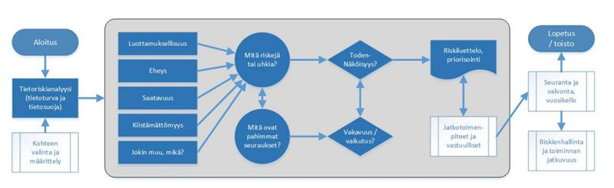
Kuva 12 Tietoriskianalyysi VAHTI 22/2017 -ohjeen liitteen 4 mukaan
Tietoriskianalyysi alkaa valitsemalla riskienhallinnan kohteeksi ohjelmointirajapinta tai ohjelmointirajapintojen muodostama palvelukokonaisuus ja tunnistamalla siinä käsiteltävät tiedot, tietojen luokittelu sekä tiedon omistajat.
Tietoriskianalyysin voi toteuttaa arvioimalla riskejä ja uhkia, jotka kohdistuvat ohjelmointirajapinnan käsittelemän tiedon luottamuksellisuuteen, eheyteen, saatavuuteen ja kiistämättömyyteen. Muita riskiarvioinnin näkökulmia ovat esimerkiksi ohjelmointirajapinnan kriittisyys organisaation toimintaan, jatkuvuuteen ja toipumiseen liittyvät varautumisen vaatimukset sekä sisäiset ja ulkoiset riippuvuudet.
Näkökulmien valinnan jälkeen arvioidaan, mitä riskejä tai uhkia ohjelmointirajapintoihin liittyen tunnistetaan sekä mitkä ovat pahimmat seuraukset, mikäli riski tai uhka toteutuu. Näin tunnistetuille riskeille arvioidaan todennäköisyys ja vakavuus, joiden perusteella saadaan priorisoitu riskiluettelo (yleensä priorisointi = todennäköisyys x vakavuus).
Lopuksi jokaiselle priorisoidulle riskille määritetään riskinhallintatoimenpiteet, toimenpiteistä vastuulliset henkilöt sekä riskin seurantamenettelyt ja -päivämäärät. Riskienhallintatoimenpiteet voivat olla sekä hallinnollisia (esimerkiksi ohjelmistorajapinnan kehitysprosessiin liittyviä toimenpiteitä, kuten testaus- ja katselmointikäytäntöjen määrittelyjä) että teknisiä (esimerkiksi ohjelmistorajapinnan testausautomaation ja teknisten tietoturvakontrollien toteuttamista).

Pääministeri Sanna Marinin hallituksen ohjelma (Valtioneuvosto, 2019:31)
Tiedon hyödyntämisen ja avaamisen hanke (Valtiovarainministeriö, 2021a)
Tiedonhallintalain 22§ ja 24§ (Tiedonhallintalaki 906/2019, 2019)
An Application Programming Interface (API) framework for digital government. (Joint Research Centre (European Commission), 2020)
Euroopan yhteentoimivuusperiaatteet –täytäntöönpanostrategia. (Euroopan Komissio, 2017)
INSPIRE-direktiivi (Euroopan parlamentin ja neuvoston direktiivi 2007/2/EY, 2019) ja kansallinen täytäntöönpano (Laki paikkatietoinfrastruktuurista 421/2009, 2009)
Tiedonhallintalataukunnan suositukset (Valtiovarainministeriö, Tiedonhallintalautakunta, 2020-2021)
Tiedon hyödyntämisen ja avaamisen kansalliset strategiset tavoitteet (Valtiovarainministeriö, 2021b) (Lähdetieto puutteellinen, lisätään kun strategiset tavoitteet on julkaistu.)
Teknisen yhteentoimivuuden määritelmä (Valtiovarainministeriö, 2021c)
Semanttisen yhteentoimivuuden määritelmä (Valtiovarainministeriö, 2021c)
Laadun määritys perustuu OECD:n ISO-määritelmään (OECD, 2002)
Määritys mukailee Euroopan Unionin julkaisun määritystä, s18-19 (Vaccari, et al., 2020)
Tiedonhallintalain 2§, kohta 11 (Tiedonhallintalaki 906/2019, 2019)
Arvoketju mukailee Euroopan Unionin julkaisussa esitettyä arvoketjua, s 20 (Vaccari, et al., 2020)
Arvoketju mukailee Euroopan Komission julkaisussa esitetty arvoketjua, s20 (Vaccari, et al., 2020).
Verohallinnnon veronumerorekisteri (Verohallinto, 2021d)
Veron Vero API (Verohallinto, 2021b)
Veron tarjoama web-käyttöliittymä (Verohallinto, 2021c)
Maanmittauslaitoksen kyselypalvelu (Maanmittauslaitos, 2021b)
Väyläviraston avoimet rajapinnat (Väylävirasto, 2021)
Mukailee tietojärjestelmän elinkaarta, s26 (Valtiovarainministeriö, Tiedonhallintalautakunta, 2020:61)
Esimerkiksi Tiedonhallintalain 22§ (Tiedonhallintalaki 906/2019, 2019) ja Tiedonhallintalautakunnan suositus teknisistä rajapinnoista ja katseluyhteyksistä (Valtiovarainministeriö, Tiedonhallintalautakunta, 2021:21).
Pseudonymisoidut ja anonymisoidut tiedot -sivusto (Tietosuojavaltuutetun toimisto, 2021)
Suositus Tiedonhallintamallista (Valtiovarainministeriö, Tiedonhallintalautakunta, 2020:29)
Linkki lisätään myöhemmin, kun toimintamalli on julkaistu
Linkki lisätään myöhemmin, kun kartta on julkaistu (syksyn 2021 aikana)
Helsingin kaupungin datastrategia, luku 5 (Digitaalinen Helsinki, 2021)
Veron API-kehittäminen (Verohallinto, 2019)
Linkki lisätään myöhemmin
Hankintalaki (Laki julkisista hankinnoista ja käyttöoikeussopimuksista 1397/2016, 2016).
Julkisten hankintojen neuvontayksikkö (Julkisten hankintojen neuvontayksikkö, 2021)
Avoimen tiedon verkosto (Varsinais-Suomen liitto, 2021)
Maanmittauslaitoksen yhteistyöryhmät (Maanmittauslaitos, 2021c)
Verkkolaskufoorumi (TIEKE Tietoyhteiskunna Kehittämiskeskus Ry, 2021)
API-Suomi Facebook-ryhmä (Honkanen, 2021)
GIT-hubin yhteisöt (GitHub, 2021)
Tieto -ja viestintätekniikan standardisointiryhmät (Suomen standardisoimisliitto SFS Ry, 2021b)
Esimerkiksi tiedonhallintalain vaatimus toistuvan ja vakiosisältöisen sähköisen tietojen luovutuksesta teknisen rajapinnan avulla (Tiedonhallintalaki 906/2019, 2019) sekä turvallisuusluokiteltujen asiakirjojen käsittelylle asetetut lakivaatimukset (Valtioneuvoston asetus asiakirjojen turvallisuusluokittelusta valtionhallinnossa, 1101/2019). Tutustu myös tiedonhallintalautakunnan suosituksiin (Valtiovarainministeriö, Tiedonhallintalautakunta, 2020-2021).
Vero API (Verohallinto, 2021b)
Ilmatieteenlaitoksen avoin data ja lähdekoodi (Ilmatieteen laitos, 2021)
ApiOpsCycles (APIOps Cycles TM, 2021)
Useita eri lähteitä mm (ite wiki, 2021) ja (DevOps.com, 2021)
Useita lähteitä, mm. DevSecOps Fundamentals, s. 17 (Department of Defence, United States of America, 2021) ja DevSecOps Manifesto (DevSecOps, 2021)
Tiedonhallintalaki, 5§ (Tiedonhallintalaki 906/2019, 2019), tutustu myös suositukseen tiedonhallintamallista (Valtiovarainministeriö, Tiedonhallintalautakunta, 2020:29)
Suositus tiedonhallintamallista (Valtiovarainministeriö, Tiedonhallintalautakunta, 2020:29), tutustu myös suositukseen teknisistä rajapinnoista ja katseluyhteyksistä (Valtiovarainministeriö, Tiedonhallintalautakunta, 2021:21).
Linkki puuttuu, kartta julkaistaan syksyn 2021 aikana
Tiedonhallintalain 28§ (Tiedonhallintalaki 906/2019, 2019)
Tiedonhallintalain 5§ (Tiedonhallintalaki 906/2019, 2019)
Suositus tiedonhallintamallista (Valtiovarainministeriö, Tiedonhallintalautakunta, 2020:29)
Tulorekisterin tekninen rajapinta (Verohallinto, 2021a)
Full Life Cycle API Management Reviews and Ratings (Gartner, 2021)
Johdanto kokonaisarkkitehtuuriin (eOppiva, 2021a)
Kokonaisarkkitehtuurin mallintaminen (eOppiva, 2021b)
VAHTI riskienhallintaohje (Digi- ja väestötietovirasto, 2021a)
Suositus turvallisuusluokiteltavien asiakirjojen käsittelystä (Valtiovarainministeriö, Tiedonhallintalautakunta, 2020:19)
Laki sähköisen viestinnän palveluista (Laki sähköisen viestinnän palveluista 7.11.2014/917, 2014), tutustu myös Kyberturvallisuuskeskuksen Luottamuksellinen viestintä -sivustoon (Kyberturvallisuuskeskus, 2021b)
Yleinen tietosuoja-asetus (Euroopan parlamentin ja neuvoston asetus (EU) 2016/679, 2016/679)
Tietosuojalaki (Tietosuojalaki , 5.12.2018/1050)
OWASP API Security Top 10 2019 The ten most critical API security risks (OWASP, 2019)
VAHTI riskienhallintaohje (Digi- ja väestötietovirasto, 2021a)
Kyberturvallisuuskeskuksen Turvallinen tuotekehitys – kohti hyväksyntää opas (Kyberturvallisuuskeskus, 2020)
XML Soap (W3Schools, 2021e)
RESTFul Web Services (W3Schools, 2021b)
A query language for your API (GraphQL Foundation, 2021)
XML Tutorial (W3Schools, 2021f)
JSON - Introduction (W3Schools, 2021a)
XML Schema Tutorial (W3Schools, 2021d)
JSON Schema (JSON Schema, 2021)
REST Security Cheat Sheet, HTTPS (OWASP Cheat Sheet Series, 2021a)
Transport Layer Protection Cheat Sheet (OWASP Cheat Sheet Series, 2021b)
Kyberturvallisuuskeskuksen vahvuusvaatimukset (Kyberturvallisuuskeskus, 2021a)
Kyberturvallisuuskeskus, sähköinen tunnistaminen (Kyberturvallisuuskeskus, 2021c)
Tunnistus- ja valtuudet palvelut (Digi- ja väestötietovirasto, 2021c), (Digi- ja väestötietovirasto, 2021d)
Paikkatietoalan standardit ja suositukset (Maanmittauslaitos, 2021a)
Rajapintakartta (HL7 Finland, 2021)
Standardisointiryhmät (Suomen standardisoimisliitto SFS Ry, 2021a)
Tiedonhallintalautakunnan suositus teknisistä rajapinnoista ja katseluyhteyksistä, s 11 (Valtiovarainministeriö, Tiedonhallintalautakunta, 2021:21)
Lisätietoja Tiedonhallintalautakunnan suosituksesta teknisistä rajapinnoista ja katseluyhteyksistä (Valtiovarainministeriö, Tiedonhallintalautakunta, 2021:21)
Yhteentoimivuusalusta ja yhteentoimivuusmenetelmä (Digi- ja väestötietovirasto, 2021e)
Tietoaineistojen laatukriteerit ja mittarit (Tilastokeskus, 2021)
Yhteentoimivuus kunnissa – video (Kuntaliitto, 2021)
Traficom Avoin Data API (Traficom, 2021)
Vero API (Verohallinto, 2021b)
A Comprehensive API Testing Guide (Software Testing Materials, 2020)
Software Testing Tutorial Library (W3Schools, 2021c)
Sotware Testing Fundamentals (Software Testing Fundamentals, 2021)
DevOps Testing (Hornbeek, 2021)
Semantic Versioning 2.0.0 ( Preston-Werner, 2021)
Open API Specification (Open API Initiative, 2021)
The simplest way to model APIs (RAML, 2021)
Full Life Cycle API Management Reviews and Ratings (Gartner, 2021)
Swagger UI (Swagger, 2021)
Linkki lisätään myöhemmin
Suomi.fi-palveluväylä (Digi- ja väestötietovirasto, 2021b)
Laki hallinnon yhteisistä sähköisen asioinnin tukipalveluista 3§, 5§ (Laki hallinnon yhteisistä sähköisen asioinnin tukipalveluista, 571/2016)
Valtorin integraatiopalvelut (Valtori, 2021)
Yhdyskäytäväohje (Kyberturvallisuuskeskus, 2018)
Suositus turvallisuusluokiteltujen tietojen käsittelystä (Valtiovarainministeriö, Tiedonhallintalautakunta, 2020:19)
Full Life Cycle API Management Reviews and Ratings. (Gartner, 2021)
Tiedonhallintalaki, 4 luku, 13 §, (Tiedonhallintalaki 906/2019, 2019)
VAHTI 22/2017 Ohje riskienhallintaan, (Valtiovarainministeriö, VAHTI, 22/2017)
Tiedonhallintalautakunnan suositus teknisistä rajapinnoista ja katseluyhteyksistä, s 16, (Valtiovarainministeriö, Tiedonhallintalautakunta, 2021:21) Katakri 2020 – tietoturvallisuuden auditointityökalu viranomaisille, T-03, s. 11, (Kansallinen turvallisuusviranomainen, Ulkoministeriö, 2020)
VAHTI 22/2017 Ohje riskienhallintaan – liite 4, (Valtiovarainministeriö, VAHTI, 22/2017)
European Commision Joint Research Centre, Application Programming Interfaces in Governments: Why, what and how, s.53-55 (Vaccari, et al., 2020)

